Федеральное государственное образовательное бюджетное учреждение
высшего образования
«Финансовый университет при Правительстве Российской Федерации»
(Финансовый университет)
Факультет информационных технологий и анализа больших данных
Кафедра искусственного интеллекта
ВЫПУСКНАЯ КВАЛИФИКАЦИОННАЯ РАБОТА
на тему:
«Разработка фреймворка генерации бенчмарков систем выявления концептуального дрейфа с автоматизированным формированием и параметризацией сценариев»
Направление подготовки 01.03.02 «Прикладная математика и информатика»
Направленность (профиль): [УТОЧНИТЬ У РУКОВОДИТЕЛЯ]
Выполнили:
Будаев Константин Владимирович, студент группы ПМ23-5
Гарифзянов Тимур Русланович, студент группы ПМ23-5
(подписи) ____________
Руководитель:
ассистент кафедры искусственного интеллекта
Окунева Эвелина Александровна
(подпись) ____________
ВКР соответствует предъявляемым требованиям
Заведующий кафедрой [УТОЧНИТЬ У РУКОВОДИТЕЛЯ]
____________ «___» __________ 2027 г.
Москва — 2027
РЕФЕРАТ
Пояснительная записка содержит 97 с., 19 рис., 34 табл., 60 источн., 4 прил.
КОНЦЕПТУАЛЬНЫЙ ДРЕЙФ, ПОТОК ДАННЫХ, ДЕТЕКТОР ДРЕЙФА, БЕНЧМАРК, СЦЕНАРИЙ ДРЕЙФА, РАССТОЯНИЕ ПОЛНОЙ ВАРИАЦИИ, ПЛАНИРОВАНИЕ ВЫЧИСЛИТЕЛЬНОГО ЭКСПЕРИМЕНТА, ПОСЛЕДОВАТЕЛЬНОСТЬ СОБОЛЯ, СТАТИСТИЧЕСКОЕ СРАВНЕНИЕ АЛГОРИТМОВ, RIVER
Объект исследования — методы выявления концептуального дрейфа в потоках данных. Предмет исследования — методы и программные средства формирования параметризованных сценариев дрейфа для сравнительной оценки детекторов.
Цель работы — разработать фреймворк генерации бенчмарков систем выявления концептуального дрейфа, в котором сценарий дрейфа задаётся формализованным набором параметров, а наборы сценариев формируются автоматически.
В работе построена формальная модель сценария дрейфа с 14 ограничениями допустимости и единой шкалой величины дрейфа — расстоянием полной вариации между совместными распределениями до и после события. Для калиброванного семейства потоков получены точные выражения величины реального, виртуального и априорного дрейфа и ограничения её достижимости. Предложен метод автоматического формирования наборов сценариев по планам вычислительного эксперимента (сетка, случайная выборка, латинский гиперкуб, последовательности Соболя) с тремя способами учёта ограничений, шаблонами с наследованием, композицией и шкалой сложности. Реализован фреймворк scendrift на языке Python: генерация потоков с истинной разметкой дрейфа, формирование и версионирование наборов, прогон детекторов библиотеки river, метрики обнаружения и статистическое сравнение по Демшару.
Экспериментально подтверждено, что генератор воспроизводит заданную величину дрейфа в пределах выборочной погрешности. На автоматически сформированном наборе из 64 сценариев средний F1 девяти детекторов составил от 0,10 до 0,36, а периодический сброс модели без анализа данных получил 0,38. Показано, что главный фактор сложности обнаружения — величина дрейфа на единой шкале, что виртуальный дрейф по потоку ошибок на синтетических данных не обнаруживается и что ручной набор классических потоков завышает качество детекторов и даёт иное ранжирование.
Результаты применимы для выбора детектора дрейфа под характеристики прикладной задачи, для воспроизводимой проверки новых детекторов и в учебном процессе по анализу потоковых данных.
СОДЕРЖАНИЕ
ПЕРЕЧЕНЬ СОКРАЩЕНИЙ И ОБОЗНАЧЕНИЙ 6
ВВЕДЕНИЕ 8
1 Анализ предметной области и постановка задачи 13
1.1 Потоки данных и концептуальный дрейф 13
1.2 Таксономия концептуального дрейфа 14
1.3 Методы обнаружения дрейфа 15
1.4 Бенчмарки, генераторы потоков и средства оценки детекторов 18
1.5 Анализ пробелов и постановка задачи 20
1.6 Выводы по главе 1 21
2 Формальная модель сценария и метод формирования наборов 23
2.1 Поток данных и концептуальный дрейф 23
2.2 Определение сценария 23
2.3 Единая шкала величины дрейфа 25
2.4 Пространство параметров и таксономия сценариев 29
2.5 Ограничения допустимости и истинная разметка 31
2.6 Протокол оценки и метрики 32
2.7 Метод формирования наборов сценариев 35
2.8 Выводы по главе 2 38
3 Проектирование и реализация фреймворка 40
3.1 Требования к фреймворку 40
3.2 Архитектура 41
3.3 Декларативное описание и идентификация сценариев 44
3.4 Генерация потоков 45
3.5 Формирование наборов сценариев 47
3.6 Оценка детекторов 48
3.7 Тестирование и воспроизводимость 52
3.8 Выводы по главе 3 53
4 Экспериментальное исследование 55
4.1 План экспериментов 55
4.2 Э1. Валидация генератора 56
4.3 Сравнение планов и способов учёта ограничений 60
4.4 Э2. Основной бенчмарк 64
4.5 Э3. Чувствительность и области отказа 66
4.6 Э4. Шкала сложности 70
4.7 Э5. Статистическое сравнение 73
4.8 Э6. Сравнение с ручным набором классических потоков 75
4.9 Э7. Реальные данные с внедрённым дрейфом 77
4.10 Э8. Влияние на accuracy 78
4.11 Обсуждение и угрозы валидности 79
4.12 Выводы по главе 4 80
ЗАКЛЮЧЕНИЕ 82
СПИСОК ИСПОЛЬЗОВАННЫХ ИСТОЧНИКОВ 85
ПРИЛОЖЕНИЕ А Каталог ограничений допустимости сценария 93
ПРИЛОЖЕНИЕ Б Примеры описания сценариев и конфигурации набора 94
ПРИЛОЖЕНИЕ В Распределение работ между исполнителями 96
ПРИЛОЖЕНИЕ Г Структура программного комплекса и воспроизведение результатов 97

ПЕРЕЧЕНЬ СОКРАЩЕНИЙ И ОБОЗНАЧЕНИЙ
В пояснительной записке применяют следующие сокращения и обозначения.
ADWIN — ADaptive WINdowing, детектор дрейфа с адаптивным окном.
CD — critical difference, критическая разность средних рангов в критерии Неменьи; в п. 2.7 и 4.3 — центрированное расхождение плана (centered discrepancy).
DDM, EDDM — Drift Detection Method и Early Drift Detection Method.
FAR — false alarm rate, число ложных тревог на 1000 объектов.
FHDDM — Fast Hoeffding Drift Detection Method.
HDDM_A, HDDM_W — детекторы на основе неравенства Хёффдинга со средними и со взвешенными средними.
KSWIN — Kolmogorov–Smirnov WINdowing, детектор на основе критерия Колмогорова–Смирнова.
LHS — Latin hypercube sampling, латинский гиперкуб.
MDR — missed detection rate, доля пропущенных событий дрейфа.
MTD — mean time to detection, средняя задержка обнаружения.
MTFA — mean time between false alarms, среднее время между ложными тревогами.
MTR — mean time ratio, сводное отношение MTFA, MTD и MDR.
PageHinkley, PageHinkley-up — детектор Пейджа–Хинкли в двустороннем и в одностороннем вариантах.
TV — total variation, расстояние полной вариации.
ГСЧ — генератор псевдослучайных чисел.
КС — критерий Колмогорова–Смирнова и его статистика.
$S=⟨B,E,Ω,s⟩$ — сценарий дрейфа: базовая конфигурация потока, список событий, протокол оценки, seed реализации.
$κ$, $φ$, $m$, $ℓ$, $α$ — вид, форма, величина, ширина перехода и доля затронутых признаков события дрейфа.
$π_{0}$, $η$, $d$, $n$ — доля положительного класса, вероятность инверсии метки, размерность и длина потока.
$W$, $Δ$ — разогрев и окно допуска протокола оценки.
$λ$ — параметр шкалы сложности.

ВВЕДЕНИЕ
Модели машинного обучения в эксплуатации работают с потоками данных, свойства которых меняются со временем: меняется поведение клиентов банка, появляются новые схемы мошенничества, меняются правила и цены на рынках. Изменение совместного распределения признаков и целевой переменной $P(X,y)$ во времени называют концептуальным дрейфом (concept drift) [1; 2]. Без своевременного обнаружения дрейфа качество модели снижается незаметно для её владельца, поэтому детекторы дрейфа стали обязательной частью систем мониторинга моделей.
Детекторов предложено много: DDM, EDDM, ADWIN, KSWIN, Page–Hinkley, семейство HDDM, FHDDM и другие. Их сравнение при этом по-прежнему опирается на ограниченный набор вручную составленных потоков (SEA, Agrawal, STAGGER, Hyperplane и др.) с несколькими фиксированными конфигурациями. Известно, что выводы такого сравнения существенно зависят от свойств тестовых потоков и от протокола оценки [3; 4]. Вручную составленный набор не позволяет систематически ответить на вопросы, важные для практики: при какой величине и скорости дрейфа детектор надёжно его обнаруживает, как на качество влияют шум меток, дисбаланс классов и доля затронутых признаков, где проходят границы области отказа детектора.
Для ответа на эти вопросы нужен инструмент, который формирует сценарии дрейфа автоматически, причём каждый параметр сценария имеет проверяемый смысл: заявленная величина дрейфа действительно реализуется в данных, недостижимые сочетания параметров обнаруживаются до генерации, а набор сценариев равномерно покрывает пространство параметров. Существующие средства (MOA, river, CapyMOA, stream-learn и др.) решают эти задачи частично; подробный анализ приведён в главе 1. Этим определяется актуальность работы.
Цель работы — разработать фреймворк генерации бенчмарков систем выявления концептуального дрейфа, в котором сценарий дрейфа задаётся формализованным набором параметров, а наборы сценариев формируются автоматически.
Для достижения цели поставлены задачи:
- Проанализировать виды концептуального дрейфа, методы его обнаружения, существующие бенчмарки и генераторы потоков, выявить их ограничения.
- Построить формальную модель сценария дрейфа: пространство параметров, единую шкалу величины дрейфа, ограничения допустимости.
- Спроектировать архитектуру фреймворка и декларативный формат описания сценариев.
- Реализовать генераторы потоков с контролируемым дрейфом и автоматическим построением истинной разметки дрейфа.
- Реализовать модуль автоматического формирования и параметризации наборов сценариев.
- Реализовать единый интерфейс детекторов, раннер бенчмарка, модуль метрик и статистического сравнения, формирование отчётов.
- Провести экспериментальное исследование: проверить генератор, сравнить детекторы на сформированных наборах, проанализировать чувствительность к параметрам сценария.
Объект исследования — методы выявления концептуального дрейфа в потоках данных.
Предмет исследования — методы и программные средства формирования параметризованных сценариев дрейфа для сравнительной оценки детекторов.
Методы исследования: теория вероятностей и математическая статистика (расстояние полной вариации, многомерное нормальное распределение), планирование вычислительного эксперимента (латинский гиперкуб, последовательности с малым расхождением), метод Монте-Карло, непараметрические критерии сравнения алгоритмов (Фридмана, Неменьи, Уилкоксона), объектно-ориентированное проектирование и тестирование программного обеспечения.
Научная новизна работы состоит в следующем:
- Предложена формальная модель сценария дрейфа — типизированный кортеж $S=⟨B,E,Ω,s⟩$ с явной системой ограничений допустимости и с разделением структурной случайности (геометрия концептов) и случайности реализации (выборка объектов и шум). Известные таксономии дрейфа [5; 6] описательны, а генераторы MOA, river, CapyMOA и stream-learn задают параметры разрозненно; предложенная модель позволяет проверять сценарии автоматически и воспроизводимо их порождать.
- Введена единая шкала величины дрейфа — расстояние полной вариации между совместными распределениями $P(X,y)$ до и после события — и получена её аналитическая калибровка для трёх видов дрейфа в семействе «гиперплоскость над гауссовыми признаками», включая дисбаланс классов и поворот в части признаков. Из калибровки выведены ограничения достижимости величины. В известных генераторах с управляемой величиной [7; 8] величина подбирается итерационно и только для одного вида изменения.
- Разработан метод автоматического формирования наборов сценариев по планам вычислительного эксперимента с учётом ограничений допустимости. Предложены три способа учёта ограничений, в том числе условные домены, отображающие план в допустимую область без потери точек и без скопления на её границе; их свойства измерены. В проанализированных работах наборы сценариев формируются полным перебором [9] или случайной выборкой [10].
- Предложена методика описания областей отказа детекторов в пространстве параметров сценария (тепловые карты, корреляционный анализ и правила дерева решений) с поправкой на случайный уровень обнаружения, вызванный ложными тревогами.
Заимствованные элементы указаны в тексте со ссылками на источники: детекторы и базовая модель взяты из библиотеки river [11], понятие severity — из работы Minku и др. [6], метрики MTD, MDR, MTFA и MTR — из CD-MOA [12], методика статистического сравнения — по Демшару [13], генераторы латинского гиперкуба и последовательностей Соболя — из библиотеки SciPy [14].
Практическая значимость работы: фреймворк позволяет выбирать детектор под характеристики конкретной задачи (величина и скорость дрейфа, дисбаланс, шум), проверять новые детекторы на воспроизводимых наборах сценариев и кэшировать результаты благодаря идентификации сценариев по содержимому. Эксперименты выявили особенности протокола оценки (влияние сброса модели, «иллюзию прогресса» периодического сброса, расширение окон допуска), которые следует учитывать в любом сравнении детекторов.
Работа выполнена коллективом из двух исполнителей. Будаев К. В. отвечал за сценарии и данные: формальную модель сценария, шкалу величины дрейфа, ограничения допустимости, генерацию потоков, формирование наборов сценариев, эксперименты по валидации генератора и на реальных данных. Гарифзянов Т. Р. отвечал за оценку: протокол оценки и метрики, адаптеры детекторов, раннер, статистическое сравнение, отчёты и основную часть экспериментов с детекторами. Обзор аналогов, архитектура, шкала сложности и выводы выполнены совместно. Подробное распределение работ по разделам записки и модулям фреймворка приведено в приложении В.
Пояснительная записка состоит из введения, четырёх глав, заключения, списка использованных источников и приложений. В главе 1 проанализированы предметная область, существующие средства и сформулирована постановка задачи. В главе 2 построена формальная модель сценария и описан метод формирования наборов сценариев. В главе 3 приведены проектирование и реализация фреймворка. В главе 4 изложены результаты экспериментального исследования.

1 Анализ предметной области и постановка задачи

1.1 Потоки данных и концептуальный дрейф
Поток данных (data stream) — потенциально неограниченная последовательность объектов, поступающих во времени [1; 15]. Модель, работающая на потоке, должна обрабатывать каждый объект один раз, укладываться в ограниченную память, выдавать прогноз в любой момент и адаптироваться к изменениям. Последнее требование связано с концептуальным дрейфом — изменением распределения $P_{t}(X,y)$ с течением времени [1; 2; 16].
Причины дрейфа в прикладных задачах разнообразны:
- изменение поведения клиентов (сезонность, кризисы, новые продукты);
- адаптация злоумышленников к системам противодействия мошенничеству;
- смена регламентов и рыночных условий.
Классический пример — набор Electricity (Elec2) с ценами на электроэнергию в Новом Южном Уэльсе, где правила рынка менялись со временем [17].
Работа с дрейфом включает две задачи [1; 2]: обнаружение (detection) — установить, что распределение изменилось, и указать момент изменения, и адаптацию (adaptation) — обновить модель. Настоящая работа относится к первой задаче, точнее к оценке методов её решения.
Детекторы дрейфа делятся на две группы. Детекторы с учителем отслеживают поток ошибок классификатора и поэтому нуждаются в истинных метках. Детекторы без учителя отслеживают распределение признаков [18; 19]. Основное внимание в работе уделено детекторам с учителем: именно они реализованы в библиотеке river и чаще всего сравниваются в литературе [3; 20].

1.2 Таксономия концептуального дрейфа
Дрейф классифицируют по нескольким независимым признакам [1; 5; 6].
По источнику изменения [1; 21]. Совместное распределение раскладывается двумя способами: $P(X,y)=P(X)P(y\text{|}X)=P(y)P(X\text{|}y)$. В зависимости от того, какая компонента меняется, различают:
- реальный дрейф (real concept drift, concept shift) — меняется $P(y\text{|}X)$: при тех же признаках правильный ответ другой. Такой дрейф, как правило, ухудшает модель, обученную на старом концепте;
- виртуальный дрейф (virtual drift, covariate shift) — меняется $P(X)$ при неизменном $P(y\text{|}X)$. Модель может не пострадать, но обнаруживать такой дрейф всё равно важно: модель работает на непривычных данных;
- дрейф априорных вероятностей (prior probability shift, label shift) — меняется $P(y)$ при неизменном $P(X\text{|}y)$. Типичный пример — рост доли мошеннических операций.
По форме во времени [1; 5] различают внезапный дрейф (sudden, abrupt), при котором концепт сменяется мгновенно; постепенный (gradual), при котором какое-то время объекты приходят то из старого, то из нового концепта и доля нового растёт; инкрементальный (incremental), при котором концепт меняется непрерывно через последовательность промежуточных концептов; повторяющийся (recurring), при котором поток возвращается к ранее встречавшемуся концепту. Формы дрейфа иллюстрирует рисунок 1.1.
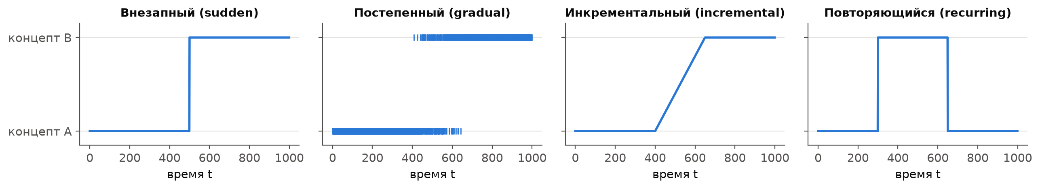
Рисунок 1.1 — Формы концептуального дрейфа во времени
По величине и скорости. Minku, White и Yao [6] ввели характеристику severity — объём изменений, вызванных новым концептом, который измеряется, в частности, долей входного пространства, где меняется класс, и характеристику speed — величину, обратную времени полного замещения старого концепта новым. Webb и соавторы [5] формализовали magnitude как расстояние между распределениями и duration как длительность дрейфа.
По охвату дрейф бывает глобальным, если затрагивает всё пространство признаков, и локальным, если затрагивает его часть, например подмножество признаков или область пространства.
Модель сценария, построенная в главе 2, задаёт эти оси как независимые параметры: вид $κ$ отвечает источнику изменения, форма $φ$ и ссылка возврата $ρ$ — форме во времени, величина $m$ (расстояние полной вариации между концептами) обобщает severity, ширина перехода $ℓ$ — длительность, обратная скорости, доля затронутых признаков $α$ — охват.

1.3 Методы обнаружения дрейфа
Детекторы с учителем получают поток индикаторов ошибки $e_{t}=1[{\hat{y}}_{t}≠y_{t}]$ базового классификатора и сигнализируют о существенном изменении частоты ошибок [1; 2]. Направленность реакции у них разная: DDM, EDDM, HDDM_A, HDDM_W и FHDDM реагируют только на рост ошибки, а ADWIN, KSWIN и Page–Hinkley в river по умолчанию — на изменение в обе стороны. В работе сравниваются девять детекторов: восемь алгоритмов, причём Page–Hinkley используется в двустороннем варианте river по умолчанию и в одностороннем (далее PageHinkley-up). Детекторы относятся к трём группам.
Первая группа — статистический контроль частоты ошибок:
- DDM (Drift Detection Method) [22] моделирует число ошибок биномиальным законом и отслеживает минимум величины $p_{t}+s_{t}$, где $p_{t}$ — частота ошибок, $s_{t}=\sqrt{p_{t}(1−p_{t})/t}$. Предупреждение выдаётся при $p_{t}+s_{t}≥p_{min}+2s_{min}$, дрейф — при $p_{t}+s_{t}≥p_{min}+3s_{min}$;
- EDDM (Early DDM) [23] отслеживает расстояние между соседними ошибками, что повышает чувствительность к медленному постепенному дрейфу;
- HDDM_A и HDDM_W [24] сравнивают оценки средней ошибки до и после возможной точки изменения с помощью границ типа Хёффдинга; вариант A использует обычные средние, вариант W — экспоненциально взвешенные. Предположений о виде распределения нет, нужна только ограниченность значений;
- FHDDM (Fast Hoeffding Drift Detection Method) [25] хранит скользящее окно из $n$ индикаторов верного ответа и отслеживает максимум доли верных ответов в окне. Дрейф фиксируется, когда доля падает ниже максимума больше чем на $ε=\sqrt{ln(1/δ)/(2n)}$.
Вторая группа — адаптивные окна и сравнение распределений:
- ADWIN (ADaptive WINdowing) [26] хранит окно переменной длины. Если найдено разбиение окна на две части со статистически различными средними (граница Хёффдинга с уровнем $δ$), устаревшая часть отбрасывается. Для ADWIN доказаны оценки вероятности ложного срабатывания и пропуска изменения;
- KSWIN (Kolmogorov–Smirnov WINdowing) [27] сравнивает критерием Колмогорова–Смирнова последние значения окна со случайной выборкой из более ранней части окна.
Третья группа — последовательный анализ. Детектор Page–Hinkley [28] — вариант метода кумулятивных сумм: накапливается сумма MT=t≤T​(xt−xt−δ), и дрейф фиксируется, когда $M_{T}−\min_{t≤T}M_{t}>λ$. В river суммы затухают с коэффициентом забывания, а по умолчанию проверяется изменение в обе стороны.
В основном эксперименте используются гиперпараметры river 0.26.1 по умолчанию [11]; они приведены в таблице 1.1.
Таблица 1.1 — Детекторы и их гиперпараметры по умолчанию в river 0.26.1
Детектор | Группа | Вход | Гиперпараметры по умолчанию
ADWIN | окно | вещественный | delta = 0,002; clock = 32; grace_period = 10
KSWIN | окно | вещественный | alpha = 0,005; window_size = 100; stat_size = 30
PageHinkley | последовательный анализ | вещественный | min_instances = 30; delta = 0,005; threshold = 50; alpha = 0,9999; mode = both
PageHinkley-up | последовательный анализ | вещественный | то же, mode = up
DDM | контроль ошибок | бинарный | warm_start = 30; warning_threshold = 2; drift_threshold = 3
EDDM | контроль ошибок | бинарный | warm_start = 30; alpha = 0,95; beta = 0,9
HDDM_A | контроль ошибок | бинарный | drift_confidence = 0,001; warning_confidence = 0,005
HDDM_W | контроль ошибок | бинарный | drift_confidence = 0,001; warning_confidence = 0,005; lambda_val = 0,05
FHDDM | контроль ошибок | бинарный (верный ответ) | sliding_window_size = 100; confidence_level = 0,000001
Известно, что результаты сравнения детекторов существенно зависят от свойств тестовых потоков и от протокола оценки [3; 4; 20]. Barros и Santos сравнили 14 детекторов на большом числе вручную сконфигурированных синтетических потоков [3]. Bifet показал, что популярный протокол «accuracy классификатора, перезапускаемого при каждом срабатывании» может создавать «иллюзию прогресса»: даже детектор, не обнаруживающий изменений, способен повышать accuracy из-за временной зависимости данных [4]. Для оценки качества обнаружения относительно истинных моментов изменения в CD-MOA предложены метрики [12]: MTFA — среднее время между ложными тревогами, MTD — среднее время до обнаружения, MDR — доля пропущенных изменений, MTR — их сводное отношение.
Эти наблюдения определяют главное требование к бенчмарку: он должен систематически варьировать свойства сценария и знать истинную разметку дрейфа.

1.4 Бенчмарки, генераторы потоков и средства оценки детекторов
Рассмотрим программные средства, применяемые для генерации потоков с дрейфом и оценки детекторов.
MOA [15; 29] — эталонная платформа на языке Java. В неё входят генераторы SEA [30], Agrawal [31], STAGGER [32], вращающейся гиперплоскости [33] и другие; обёртка ConceptDriftStream с сигмоидным переходом, которую можно вкладывать саму в себя; 15 детекторов; модуль CD-MOA с метриками MTFA, MTD, MDR и MTR [12]; экспериментатор со статистическими тестами.
Библиотека scikit-multiflow [34] перенесла генераторы и детекторы MOA на Python и в 2020 г. вошла в river [11]. River — основная Python-библиотека для потоков: 19 синтетических генераторов, ConceptDriftStream, детекторы ADWIN, DDM, EDDM, FHDDM, HDDM_A, HDDM_W, KSWIN и Page–Hinkley с единым интерфейсом. Метрик качества обнаружения, экспорта истинной разметки и описания сценариев в river нет.
CapyMOA [35] — Python-обёртка над MOA. Сценарий в ней собирается декларативно из чередующихся концептов и переходов, моменты дрейфа выдаются отдельным методом, а оценщик детекторов считает precision, recall, F1, задержку и частоту ложных тревог.
В библиотеке stream-learn [36] генератор потоков одним вызовом задаёт число дрейфов, их резкость, инкрементальность и повторяемость, шум меток и дисбаланс, в том числе динамический. Однако позиции дрейфов всегда равноотстоящие, а величину дрейфа задать нельзя: каждый новый концепт случаен.
Frouros [37] и Menelaus [38] — библиотеки детекторов. В Frouros генерации сценариев почти нет. В Menelaus есть операторы внедрения ковариатного, реального и априорного дрейфа в реальные данные на заданном окне.
Генератор Петижана–Уэбба для MOA [7] к работе [5] порождает категориальные потоки с внезапным дрейфом заданной величины (расстояние Хеллингера) раздельно для $P(X)$ и $P(y\text{|}X)$. Величина достигается итерационным подбором с допуском.
Сравнение средств по признакам, существенным для автоматического бенчмаркинга, приведено в таблице 1.2. Оно составлено по исходному коду и документации актуальных версий на октябрь 2026 г. Признаки обозначены так:
- П1 — поддерживаются формы sudden, gradual, incremental и recurring;
- П2 — вид дрейфа (real, virtual, prior) задаётся явно;
- П3 — величина дрейфа имеет измеримую семантику;
- П4 — истинная разметка дрейфа выдаётся как данные;
- П5 — сценарий описывается декларативно;
- П6 — проверяются ограничения допустимости сценария;
- П7 — наборы сценариев формируются автоматически;
- П8 — вычисляются метрики обнаружения (задержка, ложные тревоги);
- П9 — выполняется статистическое сравнение детекторов.
Таблица 1.2 — Сравнение средств генерации потоков и оценки детекторов («+» — есть, «±» — частично, «–» — нет)
Средство | П1 | П2 | П3 | П4 | П5 | П6 | П7 | П8 | П9
MOA и CD-MOA | + | ± | ± | ± | ± | ± | ± | ± | +
scikit-multiflow | ± | – | ± | – | – | ± | – | – | –
river | ± | ± | ± | ± | – | ± | – | – | –
CapyMOA | + | ± | ± | + | ± | ± | – | + | –
stream-learn | + | ± | – | ± | – | ± | – | ± | –
Frouros | ± | ± | – | – | – | ± | – | – | –
Menelaus | ± | + | ± | ± | – | ± | – | – | –
генератор Петижана–Уэбба | ± | ± | + | ± | ± | ± | – | – | –
scendrift (настоящая работа) | + | + | + | + | + | + | + | + | +
Помимо программных средств, существуют исследовательские бенчмарки. Barros и Santos сравнили детекторы на большом числе вручную сконфигурированных искусственных потоков с двумя базовыми классификаторами [3], Gonçalves и др. сравнили восемь детекторов [20]. Aguiar и Cano построили полным перебором 2760 потоков с дрейфом разной локальности и сравнили 9 детекторов [9]. Brzezinski и др. систематически варьировали факторы сложности несбалансированных потоков [39]. Cerqueira и др. предложили каркас оценки детекторов с внедрением в реальные данные изменений четырёх типов со случайными параметрами, метриками с учётом времени и подбором гиперпараметров [10]. Žliobaitė предложила контролируемые перестановки для получения множества тестовых наборов [40]. Зависимость качества обнаружения от свойств изменения изучалась по отдельным параметрам: от размерности при фиксированной величине [41], от доли затронутой подгруппы [42], от величины и доли затронутых данных в пакетной постановке [43]. Souza и др. показали ограничения бенчмарков на реальных данных: истинные моменты дрейфа в них неизвестны [44].

1.5 Анализ пробелов и постановка задачи
Из обзора следует пять пробелов.
Первый пробел — нет общей семантики величины дрейфа. У большинства генераторов «величина» — внутренний параметр, несопоставимый между генераторами и видами дрейфа. Калиброванная величина известна для категориальных данных и внезапного дрейфа (генератор Петижана–Уэбба, расстояние Хеллингера) и для ковариатного сдвига (Carrera и Boracchi, дивергенция Кульбака–Лейблера), причём в обоих случаях — с итерационным подбором [7; 8]. Единой шкалы для реального, виртуального и априорного дрейфа с аналитической калибровкой в проанализированных источниках не выявлено.
Второй пробел — сценарий не является проверяемым объектом. В MOA, river и CapyMOA проверяются только структура описания и диапазоны отдельных опций. Недостижимые сочетания параметров (большая величина при малой доле затронутых признаков, конфликт дисбаланса и величины, перекрытие переходов) молча порождают не тот поток, который заявлен.
Третий пробел — наборы сценариев формируются вручную, полным перебором [9] или случайной выборкой [10]. Пространственно-заполняющие планы — латинский гиперкуб [45] и последовательности Соболя [46] — с учётом ограничений допустимости для этой цели в проанализированных источниках не применялись.
Четвёртый пробел — генерация, метрики и статистика разнесены по разным инструментам. CD-MOA даёт метрики, но лишь три одномерных генератора; CapyMOA даёт сценарии и метрики, но не статистику; river даёт детекторы, но не оценку.
Пятый пробел — области отказа детекторов изучаются по одному параметру за раз [41; 42], без описания многопараметрических областей в пространстве сценариев. Методологический прецедент интерпретируемого описания того, где алгоритм работает плохо, есть в анализе пространства экземпляров для статических задач [47].
Постановка задачи. Требуется разработать фреймворк, который:
- Описывает сценарий дрейфа формальным кортежем параметров с единой калиброванной шкалой величины и проверяемыми ограничениями (пробелы 1 и 2).
- Автоматически формирует наборы сценариев по планам вычислительного эксперимента с учётом ограничений (пробел 3).
- В одном конвейере порождает потоки с истинной разметкой дрейфа, прогоняет детекторы, вычисляет метрики обнаружения и выполняет статистическое сравнение (пробел 4).
- Позволяет описывать области отказа детекторов в пространстве параметров сценария (пробел 5).

1.6 Выводы по главе 1
- Концептуальный дрейф классифицируется по источнику изменения, форме во времени, величине, скорости и охвату; эти оси независимы и могут служить параметрами сценария.
- Детекторы с учителем отслеживают поток ошибок базовой модели и различаются направленностью реакции; это существенно для протокола оценки, в котором модель сбрасывается при срабатывании.
- Существующие средства генерации и оценки решают задачу бенчмаркинга частично: ни одно из них не сочетает измеримую величину дрейфа для всех видов, проверку допустимости сценария, автоматическое формирование наборов и статистическое сравнение.
- Сформулированы пять пробелов и постановка задачи, которой посвящены главы 2–4.

2 Формальная модель сценария и метод формирования наборов
В главе вводится формальное определение сценария дрейфа: задаются семантика его параметров, единая шкала величины, пространство параметров, таксономия и ограничения допустимости (подразделы 2.1–2.5), протокол оценки и метрики (подраздел 2.6), метод автоматического формирования наборов сценариев (подраздел 2.7). События дрейфа нумеруются с единицы: $e_{1},…,e_{K}$; концепт $c_{0}$ — исходный, концепт $c_{k}$ возникает после события $e_{k}$.

2.1 Поток данных и концептуальный дрейф
Поток данных — последовательность пар $(x_{t},y_{t})$, $t=1,…,n$, где $x_{t}∈R^{d}$, $y_{t}∈\{0,1\}$, а пара $(x_{t},y_{t})$ порождается распределением $P_{t}(X,y)$. Концептом называется совместное распределение $P_{t}(X,y)$ [1], а концептуальным дрейфом между моментами $t$ и $u$ — неравенство $P_{t}(X,y)≠P_{u}(X,y)$.
Используются два разложения совместного распределения:
$P(X,y)=P(X) P(y\text{|}X)=P(y) P(X\text{|}y).$ (2.1)
От того, какая компонента разложения (2.1) меняется, зависит вид дрейфа [5; 21]: при реальном дрейфе меняется $P(y\text{|}X)$, при виртуальном — только $P(X)$, при дрейфе априорных вероятностей — $P(y)$ при неизменном $P(X\text{|}y)$.

2.2 Определение сценария
Определение 1 (сценарий дрейфа). Сценарий — кортеж
$S=⟨B,E,Ω,s⟩,$ (2.2)
где $B=(f,n,d,π_{0},η,c)$ — базовая конфигурация потока: $f$ — семейство генератора, $n$ — длина потока, $d$ — размерность, $π_{0}∈[0,01; 0,5]$ — исходная доля положительного (миноритарного) класса, $η∈\left[0; 0,5\right)$ — вероятность инверсии метки, $c$ — структурный seed; $E=(e_{1},…,e_{K})$ — упорядоченный список событий дрейфа; $Ω$ — протокол оценки (подраздел 2.6); $s$ — seed реализации.
Событие дрейфа задаётся кортежем
$e_{k}=(τ_{k},ℓ_{k},φ_{k},κ_{k},m_{k},α_{k},ρ_{k}),$ (2.3)
где $τ_{k}$ — центр перехода; $ℓ_{k}$ — ширина перехода; $φ_{k}∈\{\text{sudden},\text{gradual},\text{incremental}\}$ — форма перехода; $κ_{k}∈\{\text{real},\text{virtual},\text{prior}\}$ — вид дрейфа; $m_{k}∈\left(0; 1\right]$ — величина; $α_{k}∈\left(0; 1\right]$ — доля затронутых признаков; $ρ_{k}$ — номер концепта, к которому поток возвращается при повторяющемся дрейфе.
Интервал перехода события — полуинтервал $\left[{onset}_{k},{end}_{k}\right)$, где
${onset}_{k}=τ_{k}−\text{⌊}ℓ_{k}/2\text{⌋}, {end}_{k}={onset}_{k}+ℓ_{k}.$ (2.4)
Положение объекта внутри перехода задаёт функция перехода $p_{k}(t)$, растущая от 0 до 1; она бывает линейной или сигмоидной. Формы перехода различаются так:
- внезапный дрейф (sudden, $ℓ_{k}=0$) — концепт меняется мгновенно;
- постепенный дрейф (gradual) — объект порождается новым концептом с вероятностью $p_{k}(t)$, иначе старым;
- инкрементальный дрейф (incremental) — параметры концепта непрерывно меняются от $c_{k−1}$ к $c_{k}$: угол поворота нормали равен $p_{k}(t) ψ_{k}$, сдвиг — $p_{k}(t) δ_{k}$, доля класса — $(1−p_{k}(t)) π_{k−1}+p_{k}(t) π_{k}$.
Повторяющийся дрейф не считается отдельной формой. Это событие с заданным $ρ_{k}$, то есть возврат к ранее встречавшемуся концепту, а сам возврат может быть внезапным или постепенным. Тем самым виды дрейфа во времени [1] раскладываются на две независимые оси: форму перехода и повторяемость.
Определение 2 (генератор). Генератор семейства $f$ — детерминированное отображение
$Γ_{f}:S↦(X_{1..n}, y_{1..n}, G),$ (2.5)
где $G$ — истинная разметка дрейфа (ground truth, подраздел 2.5).
В модели два seed вместо одного. Структурный seed $c$ задаёт геометрию концептов: какие признаки затронуты, направления поворота и сдвига, случайное расписание событий. Seed реализации $s$ задаёт выборку объектов и шум. Отсюда два следствия: повторы сценария с разными $s$ имеют одни и те же концепты, а значит одну и ту же истинную величину дрейфа; проверку допустимости можно выполнить заранее, не порождая данных.

2.3 Единая шкала величины дрейфа
Параметр «величина дрейфа» в существующих генераторах обычно не имеет общей семантики. Это номер варианта функции классификации, на который переключается генератор SEA [30] или Agrawal [31], скорость вращения гиперплоскости [33] или иной внутренний параметр генератора. Поэтому нельзя утверждать, что дрейф величины 0,2 в одном потоке «такой же», как в другом.
Идея измерять величину расстоянием между распределениями не нова. Webb и соавторы определяют magnitude через расстояние Хеллингера [5], а генератор Петижана–Уэбба подбирает категориальные распределения под заданное расстояние Хеллингера [7]. Carrera и Boracchi итерационно калибруют ротрансляцию гауссовых данных под заданную дивергенцию Кульбака–Лейблера [8]. В настоящей работе величина определяется одной метрикой для всех трёх видов дрейфа — расстоянием полной вариации между совместными распределениями, — и для калиброванного семейства эта метрика обращается аналитически.
Семейство hyperplane_gauss. Концепт $k$ задаётся состоянием $(w_{k},μ_{k},π_{k})$, где $w_{k}$ — единичная нормаль, $μ_{k}$ — центр базового распределения признаков $N(μ_{k},I)$, $π_{k}$ — текущая доля положительного класса. Метка задаётся правилом
$g_{k}(x)=1\left[w_{k}^{⊤}(x−μ_{k})>z\right], z=Φ^{−1}(1−π_{0}).$ (2.6)
Объекты порождаются по схеме label shift: сначала $y∼Bernoulli(π_{k})$, затем $x$ из $N(μ_{k},I)$, усечённого на полупространство класса $y$; затем метка с вероятностью $η$ инвертируется. Плотность $P_{k}(X)$ — это $N(μ_{k},I)$, перевзвешенная множителями $π_{k}/π_{0}$ и $(1−π_{k})/(1−π_{0})$ на полупространствах классов. В исходном концепте все признаки одинаково информативны ($w_{0}=1/\sqrt{d}$), а $μ_{0}=0$.
Каждый вид дрейфа меняет ровно одну группу параметров концепта (таблица 2.1).
Таблица 2.1 — Преобразования концепта для трёх видов дрейфа (метки без шума)
Вид | Преобразование | Меняется | Сохраняется
real | поворот $w$ на угол $ψ$ внутри подпространства затронутых признаков $A$ | $P(y\text{ǀ}X)$ | $P(y)$; $P(X)$ при $π_{k}=π_{0}$
virtual | сдвиг $μ→μ+δv$, где $v⟂w$ и носитель $v$ лежит в $A$ | $P(X)$ | $P(y\text{ǀ}X)$, $P(y)$
prior | замена доли класса $π_{k}→π_{k+1}$ | $P(y)$ | $P(X\text{ǀ}y)$, $P(y\text{ǀ}X)$
Две оговорки. Если до реального дрейфа был дрейф априорных вероятностей ($π_{k}≠π_{0}$), то поворот нормали меняет и $P(X)$: перевзвешивание классов «переезжает» вместе с границей; валидатор отмечает такие события предупреждением W3. При шуме меток $η>0$ дрейф априорных вероятностей меняет и наблюдаемое распределение $P(X\text{|}\tilde{y})$ для зашумлённой метки $\tilde{y}$.
Определение 3 (величина дрейфа). Величина обычного события $e_{k}$ — расстояние полной вариации (total variation, TV) между совместными распределениями чистых данных до и после события:
mk=TV(Pk−1,Pk)=12y​∫pk−1(x,y)−pk(x,y)dx. (2.7)
Утверждение 1 (единая шкала). Для каждого вида дрейфа величина (2.7) имеет точную форму. Для реального дрейфа
$m=P_{x∼P_{k−1}}\left(g_{k−1}(x)≠g_{k}(x)\right),$ (2.8)
то есть величина равна вероятностной мере той части входного пространства, где меняется метка; это адаптация понятия severity [6] к неограниченному пространству признаков. Для виртуального дрейфа $m=2Φ(δ/2)−1$, где $δ$ — норма сдвига. Для дрейфа априорных вероятностей $m=\left|π_{k}−π_{k−1}\right|$.
Набросок доказательства. Для реального дрейфа при выборке из $P_{k−1}$ отношение плотностей $p_{k}(x,y)/p_{k−1}(x,y)$ равно $1[g_{k}(x)=y]$: множители классов и нормировки совпадают, потому что базовые доли классов при повороте не меняются. Отсюда $TV=P_{k−1}(g_{k}≠y)=P_{k−1}(g_{k−1}≠g_{k})$, в том числе при $π_{k}≠π_{0}$. Для виртуального дрейфа плотность раскладывается в произведение компоненты вдоль $w$, от которой зависит класс, и независимой гауссовой компоненты в ортогональном дополнении; сдвиг затрагивает только вторую, поэтому TV совпадает с TV двух гауссиан, сдвинутых на $δ$. Для дрейфа априорных вероятностей классы занимают непересекающиеся полупространства, а $P(X\text{|}y)$ не меняется, поэтому TV равно $\left|Δπ\right|$.
Утверждение 2 (калибровка реального дрейфа). При повороте нормали на угол $θ$
$m(θ)=\left(π_{0}−Φ_{2}(−z,−z;cosθ)\right)\left(\frac{π_{k}}{π_{0}}+\frac{1−π_{k}}{1−π_{0}}\right),$ (2.9)
где $Φ_{2}(⋅,⋅;ρ)$ — функция распределения стандартного двумерного нормального закона с корреляцией $ρ$. При $π_{0}=π_{k}=1/2$ отсюда следует $m=θ/π$ — тот же геометрический факт, что и вероятность разделения двух векторов случайной гиперплоскостью [48].
Набросок доказательства. Величины $u=w_{k−1}^{⊤}(x−μ)$ и $v=w_{k}^{⊤}(x−μ)$ имеют стандартное двумерное нормальное распределение с корреляцией $cosθ$. Тогда $P(u>z, v≤z)=π_{0}−Φ_{2}(−z,−z;cosθ)$, а перевзвешивание классов даёт множитель во вторых скобках. Функция $Φ_{2}$ вычисляется точно через T-функцию Оуэна [49].
Утверждение 3 (обратимость). Функция $m(θ)$ строго возрастает на $[0,π]$, поскольку производная $Φ_{2}$ по корреляции положительна (формула Плакетта [50]). Следовательно, для любой достижимой величины $m$ угол $θ$ единствен и находится численно методом Брента.
Утверждение 4 (ограничение доли затронутых признаков). При повороте на угол $ψ$ внутри подпространства $A$ с сохранением нормы $w_{A}$
cosθ=1−q (1−cosψ), q=j∈A​wj2. (2.10)
Отсюда наибольший угол $θ_{max}=arccos(1−2q)$ и наибольшая достижимая величина $m_{max}=m(θ_{max})$ (ограничение C10). Для исходного концепта $q=\left|A\right|/d≈α$. Например, при $α=0,3$ и балансе классов $m_{max}=arccos(0,4)/π≈0,369$.
Утверждение 5 (калибровка виртуального дрейфа). Сдвиг заданной величины $m$ равен
$δ=2 Φ^{−1}\left(\frac{1+m}{2}\right).$ (2.11)
Расстояние Хеллингера $H$, которое используют Webb и соавторы, связано с TV неравенствами $H^{2}≤TV≤H\sqrt{2−H^{2}}$. TV выбрано потому, что только эта метрика даёт одну и ту же интерпретируемую шкалу для всех трёх видов дрейфа.
Утверждение 6 (наблюдаемость реального дрейфа при шуме меток). Классификатор, оптимальный для концепта $c_{k−1}$, на зашумлённых метках концепта $c_{k}$ ошибается с вероятностью $η+m(1−2η)$. Следовательно, прирост ошибки равен
$m_{eff}=m (1−2η),$ (2.12)
и TV для зашумлённых данных также равно $m(1−2η)$. При виртуальном дрейфе и дрейфе априорных вероятностей правило разметки не меняется, и ошибка старого классификатора остаётся равной $η$. Отсюда предупреждение W1 о почти ненаблюдаемом реальном дрейфе на фоне шума.
Для повторяющегося события величина не задаётся, а вычисляется: переход раскладывается по группам параметров на $\tilde{m}=(m_{real},m_{virtual},m_{prior})$, где $m_{real}$ — доля смены метки, $m_{virtual}$ — TV между базовыми распределениями признаков, $m_{prior}=\left|Δπ\right|$.
Утверждения 1–6 проверены методом Монте-Карло независимо от кода фреймворка: каждая проверка строит выборку прямо из определения модели средствами NumPy и SciPy и сравнивает оценку с формулой с допуском в четыре стандартные ошибки. Все проверки выполнены. Калибровочная кривая (2.9) и граница достижимости $m_{max}(α)$ показаны на рисунке 2.1.
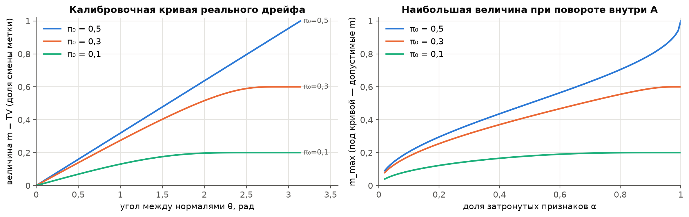
Рисунок 2.1 — Калибровочная кривая реального дрейфа и наибольшая достижимая величина при повороте внутри подпространства затронутых признаков
Из рисунка 2.1 следуют два вывода, существенных для формирования сценариев. Во-первых, при дисбалансе классов та же величина требует большего угла поворота, а наибольшая величина ограничена: при полном развороте $m_{max}=2π_{0}$ для $π=π_{0}$. Поэтому дисбаланс и величину нельзя выбирать независимо без проверки. Во-вторых, в принятой параметризации величина реального дрейфа ограничена сверху значением $m_{max}(α)$, растущим с долей затронутых признаков. Генератор без проверки молча выдал бы дрейф меньшей величины, чем заявлено; во фреймворке это нарушение ограничения C10. Другие преобразования весов дают иные ограничения: это свойство выбранной параметризации, а не дрейфа вообще.

2.4 Пространство параметров и таксономия сценариев
Параметризованное семейство сценариев задаётся отображением $ξ↦S(ξ)$ точек пространства параметров $Ξ=Ξ_{1}×…×Ξ_{D}$ в сценарии. Пространство по умолчанию для семейства hyperplane_gauss приведено в таблице 2.2; таблица строится из кода фреймворка при сборке записки, поэтому расхождение текста и реализации исключено. Варьируемых параметров 11; разогрев $W$ и окно допуска $Δ$ зафиксированы протоколом оценки.
Таблица 2.2 — Пространство параметров по умолчанию
Параметр | Обозн. | Домен | По умолч. | Активен, если
длина потока | n | {10000, …, 50000} | 20000 | всегда
размерность пространства признаков | d | {2, …, 50}, лог. | 10 | всегда
исходная доля положительного класса P(y=1) | π | [0,05; 0,5] | 0,5 | всегда
вероятность инверсии метки | η | [0; 0,3] | 0,0 | всегда
число событий дрейфа | K | {1, …, 5} | 1 | всегда
чередование концептов A → B → A → … | alt | {False, True} | False | n_drifts ≥ 2
форма перехода | φ | {sudden, gradual, incremental} | sudden | всегда
ширина перехода | ℓ | {100, …, 4000}, лог. | 1000 | form ∈ {gradual, incremental}
вид дрейфа (какая компонента P(X, y) меняется) | κ | {real, virtual, prior} | real | всегда
величина дрейфа | m | [0,02; 0,5] | 0,2 | всегда
доля признаков, затронутых дрейфом | α | [0,2; 1] | 1,0 | kind ∈ {real, virtual}
длина разогрева | W | {1000} | 1000 | всегда
окно допуска обнаружения | Δ | {2000} | 2000 | всегда
Условные параметры (например, ширина $ℓ$ при внезапном дрейфе) в неактивном состоянии получают значение по умолчанию. Их координата в плане эксперимента при этом сохраняется, чтобы не нарушить стратификацию латинского гиперкуба и равномерность последовательности Соболя по остальным координатам.
Каждый сценарий относится к классам по восьми осям таксономии (таблица 2.3), по которым группируются результаты бенчмарка. Все величины измеряются в TV, поэтому ось «величина» сравнивает события разных видов на одной шкале. Пороги классов — договорённость авторов; они вынесены в константы модуля таксономии.
Таблица 2.3 — Оси таксономии сценариев
Ось | Классы
вид | real, virtual, prior и их сочетания
форма | sudden, gradual, incremental
повторяемость | есть возврат, нет возврата
величина | low ($m<0,1$), medium ($0,1≤m<0,3$), high ($m≥0,3$)
скорость | abrupt ($ℓ=0$), fast ($ℓ<Δ/2$), slow ($ℓ≥Δ/2$)
охват | global ($α=1$ у всех событий real и virtual), partial, n/a
баланс | balanced ($π_{0}≥0,4$), imbalanced
шум | clean ($η=0$), noisy

2.5 Ограничения допустимости и истинная разметка
Сценарий допустим, если не нарушено ни одно из 14 ограничений C1–C14. Полный каталог ограничений и 4 предупреждений W1–W4 приведён в приложении А; он также строится из кода. Ограничения делятся на три уровня:
- ограничения события (C1, C3) — согласованность полей одного события, например «форма sudden тогда и только тогда, когда ширина равна нулю»; они проверяются при создании объекта и не зависят от семейства;
- ограничения сценария (C4–C7, C14) — согласованность событий между собой и с протоколом: дрейф не начинается во время разогрева, окна допуска разных событий не пересекаются, возврат ссылается на существующий концепт и действительно меняет распределение, протокол помещается в поток;
- ограничения семейства (C2, C8–C13) — возможности генератора: поддерживаемые виды и формы, достаточное число затронутых признаков, достижимость величины для каждого вида.
Пример зависимости от семейства — ограничение C2. Величина $m$ обязательна для калиброванного семейства (hyperplane_gauss и внедрение дрейфа в реальные данные): генератор строит поток по заданной TV. Для некалиброванного семейства (классические генераторы river) величина запрещена: смена концепта там — смена встроенной функции, и её TV не задаётся, а вычисляется. Если разрешить $m$ для таких семейств, сценарий заявлял бы величину, которую генератор не реализует.
Ограничение C6 гарантирует, что окна допуска
$Λ_{k}=\left[{onset}_{k}, {end}_{k}+Δ\right)$ (2.13)
разных событий не пересекаются, поэтому любое срабатывание детектора однозначно относится не более чем к одному событию. Ограничение C7 проверяет не только номер концепта, но и распределение: возврат к концепту, совпадающему с текущим по всем параметрам, отклоняется, поскольку такое событие нельзя обнаружить и оно исказило бы recall. Предупреждения W1–W4 сценарий не отклоняют, но учитываются при интерпретации результатов.
Исправление сценария (repair) выполняется так. Если нарушены ограничения C9–C12, валидатор предлагает ближайшее допустимое значение, например $m:=m_{max}$. Если нарушены C4–C6, события переносятся по равномерному расписанию: свободное место делится поровну, поэтому раскладка допустима при любых ширинах переходов. Если следы событий не помещаются в поток, последние события отбрасываются. Исправление идёт последовательно от первого события к последнему, потому что каждое событие меняет состояние, от которого зависит допустимость следующих.
Истинная разметка (ground truth) сценария — набор записей
$G=\{({onset}_{k},τ_{k},{end}_{k},φ_{k},κ_{k},m_{k},{\tilde{m}}_{k}):k=1,…,K\},$ (2.14)
где ${\tilde{m}}_{k}=(m_{real},m_{virtual},m_{prior})$ — фактическая величина события по группам параметров. Для обычного события ненулевая только компонента его вида, и она равна заданной $m_{k}$; для повторяющегося события компоненты вычисляются.

2.6 Протокол оценки и метрики
Протокол оценки — кортеж
$Ω=(h,a,W,Δ,r),$ (2.15)
где $h$ — базовая онлайн-модель (по умолчанию гауссовский наивный байесовский классификатор из river [11]); $a∈\{\text{reset},\text{none}\}$ — реакция на срабатывание детектора (сброс модели или только регистрация); $W$ — разогрев; $Δ$ — окно допуска; $r∈\{\text{onset},\text{center}\}$ — точка отсчёта задержки.
Оценка ведётся по схеме prequential (test-then-train) [51]: модель сначала предсказывает ${\hat{y}}_{t}$, затем обучается на $(x_{t},y_{t})$, а детектор получает индикатор ошибки $e_{t}=1[{\hat{y}}_{t}≠y_{t}]$. Детектор получает ошибки начиная с $t=W$, чтобы не принимать кривую обучения модели за дрейф. После срабатывания детектор всегда начинается заново, независимо от того, как он обрабатывает срабатывание внутри себя; так все детекторы находятся в одинаковых условиях.
Пусть $\hat{D}=\{{\hat{t}}_{1}<{\hat{t}}_{2}<…\}$ — моменты срабатываний после разогрева. Правило сопоставления срабатываний с событиями таково. Событие $k$ обнаружено (TP), если $\hat{D}∩Λ_{k}≠⌀$; момент обнаружения ${\hat{t}}_{k}^{*}=min(\hat{D}∩Λ_{k})$. Задержка при $r=\text{onset}$ — число объектов от начала перехода до срабатывания включительно:
$δ_{k}={\hat{t}}_{k}^{*}−{onset}_{k}+1.$ (2.16)
При $r=\text{center}$ задержка $δ_{k}={\hat{t}}_{k}^{*}−τ_{k}$ может быть отрицательной. Иначе событие пропущено (FN). Срабатывания вне всех окон считаются ложными тревогами $FP_{out}$, повторные срабатывания внутри окна — избыточными $FP_{red}$. Окна не пересекаются (C6), поэтому правило однозначно.
Метрики определены по CD-MOA [12] с обобщением на несколько событий (таблица 2.4). Здесь Tstable=(n−W)−k​Λk — число объектов вне окон допуска.
Таблица 2.4 — Метрики качества обнаружения
Метрика | Определение
Precision, Recall, F1 | $P=TP/N_{det}$, $R=TP/K$, $F_{1}=2PR/(P+R)$, где $N_{det}$ — число срабатываний
MDR (доля пропусков) | $FN/K=1−R$
MTD (средняя задержка) | среднее $δ_{k}$ по обнаруженным событиям
MTFA (время между ложными тревогами) | $T_{stable}/FP_{out}$
MTR | $(1−MDR)⋅MTFA/MTD$, только при $r=\text{onset}$
FAR (частота ложных тревог) | $1000⋅FP_{out}/T_{stable}$ — ложные тревоги на 1000 объектов
Δacc | разность prequential accuracy на $t≥W$ с базовой линией без детектора
Для вырожденных случаев приняты соглашения: если срабатываний нет, precision не определена; при $TP=0$ полагается $F_{1}=0$, а MTD и MTR не определены; если ложных тревог нет, MTFA и MTR равны бесконечности, а при агрегировании MTFA ограничивается сверху значением $T_{stable}$.
Bifet показал, что оценка детектора по accuracy классификатора, перезапускаемого при каждом срабатывании, вводит в заблуждение [4]. Поэтому основные метрики считаются относительно истинной разметки, accuracy используется как дополнительная характеристика, а в число сравниваемых методов включаются базовые линии: NoDrift (без детектора), Periodic (сброс модели каждые 2000 объектов, без анализа данных) и Oracle (сброс в истинные моменты дрейфа). Детектор, срабатывающий слишком часто, может получить высокий recall за счёт окон допуска; это выявляют precision, MTFA и периодическая базовая линия.
Ещё одна особенность протокола: двусторонние детекторы (ADWIN, KSWIN, Page–Hinkley) срабатывают и на снижение ошибки, например после сброса модели. Такие срабатывания вне окон допуска считаются ложными тревогами, поэтому в экспериментах отдельно сравниваются двусторонний и односторонний варианты Page–Hinkley, а также политики $a=\text{reset}$ и $a=\text{none}$.

2.7 Метод формирования наборов сценариев
Постановка. Даны пространство параметров $Ξ$ с $D$ варьируемыми координатами, шаблон $T$ — неполное описание сценария, задающее всё, что не варьируется, — и бюджет $N$. Требуется получить набор допустимых сценариев, равномерно покрывающий допустимую область
$F=\{ξ∈Ξ:S_{T}(ξ) \text{удовлетворяет C1–C14}\}.$ (2.17)
Набор строится конвейером: точки единичного куба $U⊂{\left[0,1\right)}^{D}$ отображаются покоординатно в значения параметров $ξ=Ψ(u)$ с учётом условной активности, значения записываются в поля шаблона ($S=Σ_{T}(ξ)$), затем учитываются ограничения, и результат сохраняется как набор с манифестом.
Планы эксперимента. Сравниваются четыре плана при одном бюджете $N$:
- сетка — полный перебор уровней; число узлов растёт экспоненциально с числом осей;
- случайная выборка — независимые равномерные точки;
- латинский гиперкуб (LHS) [45] — каждая одномерная проекция содержит ровно одну точку в каждом из $N$ слоёв;
- последовательность Соболя [46] — малое расхождение одновременно по всем осям; при $N=2^{k}$ план сбалансирован.
Сетка плохо масштабируется по размерности. Пусть категориальные параметры дают $C$ сочетаний, а числовых осей $q$. Тогда при бюджете $N$ на каждую числовую ось приходится
$L=\text{⌊}(N/C)^{1/q}\text{⌋}$ (2.18)
уровней. В пространстве по умолчанию $C=18$ и $q=8$, поэтому при $N<18⋅2^{8}=4608$ получается $L=1$: все числовые параметры остаются в середине доменов. Равномерность плана оценивается тремя показателями: центрированным $L_{2}$-расхождением [52] (чем меньше, тем равномернее), минимальным попарным расстоянием (maximin) и долей занятых слоёв одномерных проекций.
Учёт ограничений. Точка плана может оказаться вне $F$. Рассматриваются три способа.
- Отклонение (reject): в набор входят только точки, для которых $Ψ(u)∈F$. Распределение принятых точек — исходное, условное на $F$, но набор меньше бюджета; доля принятых точек оценивает относительную меру $F$.
- Проекция (repair, подраздел 2.5): нарушенная координата заменяется ближайшим допустимым значением, события раскладываются заново. Размер набора равен $N$, но у распределения появляется атом на границе $F$: все точки с $m>m_{max}$ переходят в $m=m_{max}$.
- Условные домены (adapt): для зависимой координаты домен сужается с учётом уже выбранных значений, и координата плана отображается в суженный домен:
$D_{j}(ξ_{<j})=\left[lo_{j}, min(hi_{j}, b_{j}(ξ_{<j}))\right], ξ_{j}=D_{j}^{−1}(u_{j}),$ (2.19)
где $D_{j}^{−1}$ — отображение единичного отрезка в суженный домен (для ограничений снизу домен сужается аналогично: $[max(lo_{j},a_{j}(ξ_{<j})), hi_{j}]$). Границы условных доменов приведены в таблице 2.5. Границы для $α$ и $m$ сообщает сам валидатор семейства как предложенное допустимое значение в нарушении, поэтому способ не зависит от семейства.
Таблица 2.5 — Границы условных доменов
Параметр | Граница | Откуда
число событий $K$ | $K≤\text{⌊}(n−W)/(ℓ_{min}+Δ)\text{⌋}$ | следы событий помещаются в поток (C4–C6)
ширина $ℓ$ | $ℓ≤\text{⌊}(n−W)/K\text{⌋}−Δ$ | то же
доля признаков $α$ | $α≥a(d)$ | C9
величина $m$ | $m≤m_{max}$ | C10–C12
Утверждение 7. Пусть для каждой зависимой координаты множество допустимых значений при фиксированных остальных — отрезок, содержащий $lo_{j}$ (для ограничений сверху) или $hi_{j}$ (для ограничений снизу). Тогда $Ψ_{adapt}(u)∈F$ при всех $u$, и у распределения непрерывных координат нет атомов на границе.
Доказательство. Координаты выбираются по порядку. Каждая лежит в суженном домене $D_{j}$, а он по условию целиком допустим при уже выбранных $ξ_{<j}$. Для непрерывной координаты отображение суженного домена непрерывно и строго монотонно по $u_{j}$; прообраз любой точки — одна точка, поэтому множество положительной меры по $u$ не переходит в одну точку, и атомов нет.
Условие утверждения выполнено для $K$ и $ℓ$ (ограничения линейны), для $α$ (C9 задаёт порог снизу) и для одного события дрейфа — по монотонности $m(θ)$ (утверждение 3), $TV(δ)$ и $\left|Δπ\right|$. При нескольких реальных событиях граница $m_{max}$ следующего события зависит от величины предыдущих, и условие может нарушаться; тогда точка проверяется заново и при нарушении отклоняется. Цена способа: равномерность по $u$ переходит в равномерность внутри условных доменов, а не по всей области $F$; где граница $b_{j}$ мала, плотность точек по $ξ_{j}$ выше.
Способы различаются тем, чему остаётся верен набор. Отклонение сохраняет равномерность на $F$, но не план: точки из областей, где $F$ «тоньше», выпадают, и баланс плана по исходным параметрам (например, по виду дрейфа) нарушается. Проекция и условные домены сохраняют все точки, а с ними — баланс плана по параметрам, которые они не меняют, но не сохраняют равномерность на $F$: проекция создаёт атом на границе, условные домены растягивают исправляемые координаты. Величина этих эффектов измерена в подразделе 4.3.
Шкала сложности. Один параметр $λ∈[0,1]$ управляет несколькими факторами. Каждый фактор интерполируется между значениями «легко» и «трудно» на своей шкале $g_{j}$ (линейной или логарифмической):
$ξ_{j}(λ)=g_{j}^{−1}\left((1−λ) g_{j}(ξ_{j}^{easy})+λ g_{j}(ξ_{j}^{hard})\right).$ (2.20)
По умолчанию с ростом $λ$ величина $m$ убывает от 0,4 до 0,05 (логарифмически), доля признаков $α$ — от 1 до 0,2, ширина перехода растёт от 200 до 4000 (логарифмически), шум $η$ — от 0 до 0,2, доля класса $π_{0}$ убывает от 0,5 до 0,1. Каждый фактор монотонен по $λ$ по построению; профили каталога easy, medium и hard — точки $λ=0; 0,5; 1$. То, что рост $λ$ действительно затрудняет обнаружение, — гипотеза; она проверяется в эксперименте Э4.
Наследование шаблонов. Шаблон с родителем раскрывается рекурсивно:
$resolve(T)=merge\left(resolve(parent(T)), T\right).$ (2.21)
Словари сливаются рекурсивно, остальные значения заменяются целиком, пустое значение (null) удаляет ключ родителя, способы задать события (явный список, компактная форма, блоки) взаимоисключающие; циклы наследования обнаруживаются.
Набор и версии. Идентификатор набора — хэш SHA-256 отсортированного списка идентификаторов сценариев:
${ID}_{suite}=SHA256\left(sort(id(S_{1}),…,id(S_{N}))\right).$ (2.22)
Он не зависит от имени и версии набора. Сценарий $i$ получает структурный seed и seed реализации, выведенные из пары (seed набора, $i$). Последовательность Соболя расширяема: при одном seed план из $N$ точек — начальный отрезок плана из $2N$ точек. Поэтому набор Соболя можно увеличить, сохранив все уже прогнанные сценарии и их результаты; у латинского гиперкуба такого свойства нет.

2.8 Выводы по главе 2
- Сценарий дрейфа формализован как кортеж $S=⟨B,E,Ω,s⟩$ с 14 ограничениями допустимости и 4 предупреждениями; структурная случайность отделена от случайности реализации.
- Введена единая шкала величины дрейфа — расстояние полной вариации между совместными распределениями. Для калиброванного семейства получены точные выражения величины для трёх видов дрейфа, калибровка реального дрейфа с учётом дисбаланса и доли затронутых признаков и ограничения достижимости величины.
- Формализованы протокол оценки, правило сопоставления срабатываний с событиями и метрики обнаружения с соглашениями для вырожденных случаев.
- Предложен метод формирования наборов сценариев по планам эксперимента с тремя способами учёта ограничений; для условных доменов доказано, что они дают допустимые точки без атомов на границе (утверждение 7). Метод дополнен шкалой сложности, наследованием шаблонов и идентификацией наборов по содержимому.

3 Проектирование и реализация фреймворка

3.1 Требования к фреймворку
Требования к фреймворку сформулированы по постановке задачи (подраздел 1.5). Функциональные требования приведены в таблице 3.1, нефункциональные — в таблице 3.2.
Таблица 3.1 — Функциональные требования
№ | Требование | Где реализовано
Ф1 | Описывать сценарий декларативно (YAML, JSON) и программно (Python API) | 3.3
Ф2 | Проверять допустимость сценария и исправлять недопустимые параметры | 2.5, 3.3
Ф3 | Порождать поток с контролируемым дрейфом: вид, форма, позиция, ширина, величина, число и расписание событий, шум, дисбаланс, размерность, доля затронутых признаков | 3.4
Ф4 | Внедрять дрейф в реальные наборы данных | 3.4
Ф5 | Строить истинную разметку автоматически: точки, интервалы и фактические величины дрейфа | 3.4
Ф6 | Формировать наборы сценариев автоматически: сетка, случайная выборка, латинский гиперкуб, последовательности Соболя, шаблоны, композиция, шкала сложности | 2.7, 3.5
Ф7 | Подключать детекторы через единый интерфейс | 3.6
Ф8 | Выполнять бенчмарк по схеме prequential с повторами и параллельно | 3.6
Ф9 | Вычислять метрики обнаружения и влияние на accuracy, проводить статистическое сравнение | 2.6, 3.6
Ф10 | Формировать отчёты: таблицы, графики, экспорт в HTML, CSV, Markdown | 3.6

Таблица 3.2 — Нефункциональные требования
№ | Требование | Как обеспечивается
Н1 | Воспроизводимость | детерминированный генератор по паре (сценарий, seed); идентификатор сценария по содержимому; зафиксированные версии библиотек
Н2 | Проверяемость | семантика величины с аналитической калибровкой; модульные тесты; численная проверка утверждений
Н3 | Расширяемость | реестры семейств генераторов и детекторов; интерфейсы на структурной типизации
Н4 | Производительность | параллельные прогоны; кэш результатов по идентификатору; режимы FAST и FULL
Н5 | Документированность | аннотации типов, строки документации, JSON Schema сценария, исполняемый ноутбук
Н6 | Разделение авторства | у каждого модуля указан ответственный исполнитель

3.2 Архитектура
Фреймворк scendrift реализован как пакет языка Python 3.11 (модулей — 41, строк исходного кода — 7631). Он состоит из шести подпакетов (рисунок 3.1). Подпакеты scenario (формальная модель), formation (формирование наборов) и generators (генерация потоков) разработаны Будаевым К. В.; подпакеты detectors (детекторы), evaluation (протокол, раннер, метрики, статистика) и reporting (отчёты) — Гарифзяновым Т. Р. Внешние библиотеки показаны отдельно: они не являются вкладом авторов.
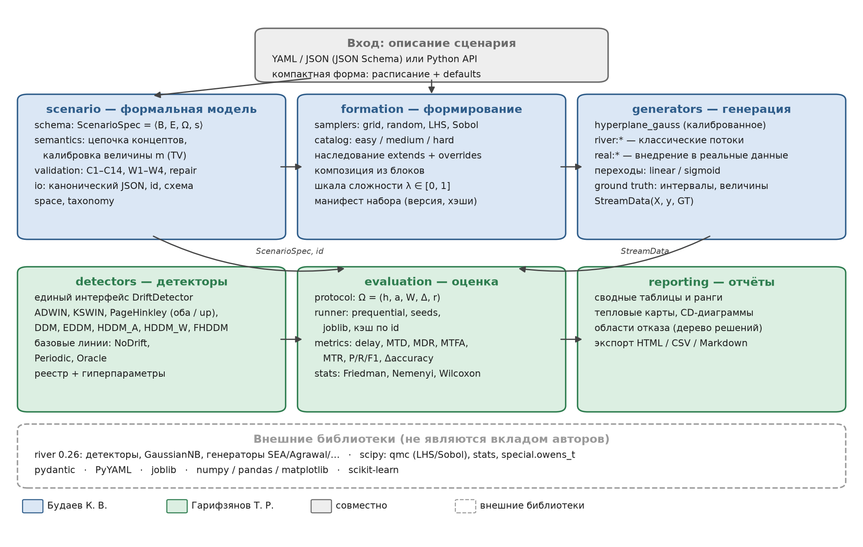
Рисунок 3.1 — Компоненты фреймворка scendrift и зоны ответственности исполнителей
Конвейер работы фреймворка показан на рисунке 3.2. Верхняя строка — формирование бенчмарка (пространство параметров, план эксперимента, сборка сценариев, проверка, набор с манифестом), нижняя — исполнение и анализ (генерация потоков, раннер, метрики, статистический анализ, отчёт).
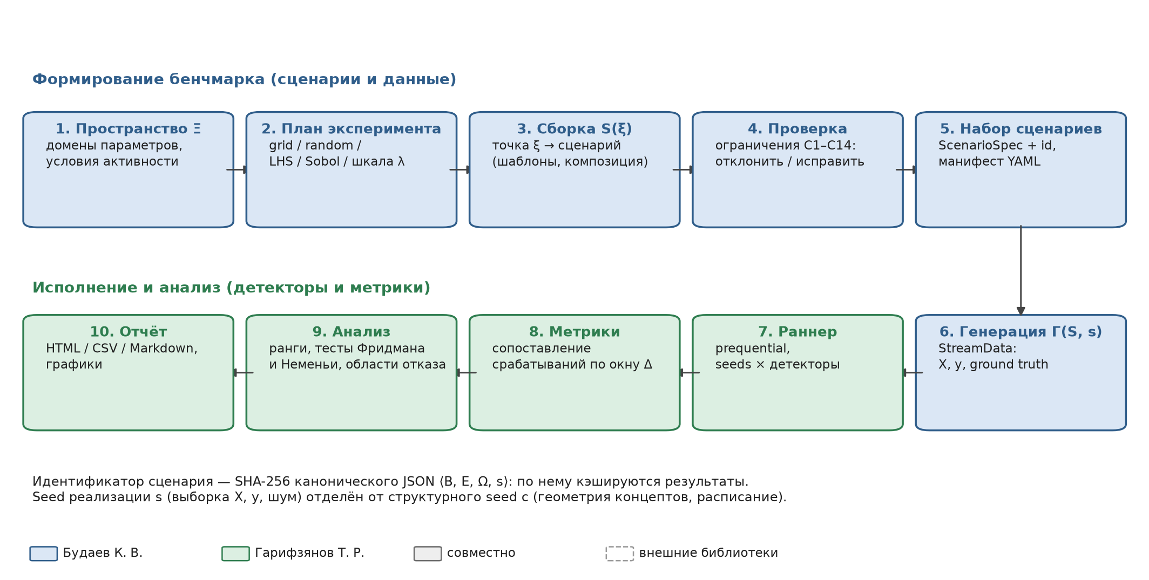
Рисунок 3.2 — Конвейер автоматического формирования и исполнения бенчмарка
Основные классы и интерфейсы показаны на рисунке 3.3. Сценарий ScenarioSpec объединяет конфигурацию потока StreamSpec, список событий DriftEvent и протокол оценки EvaluationSpec. Цепочка концептов ConceptChain вычисляется по сценарию без порождения данных и используется и валидатором, и генератором. Генератор возвращает поток вместе с истинной разметкой GroundTruth, которая вместе со срабатываниями детектора поступает на вход метрик.
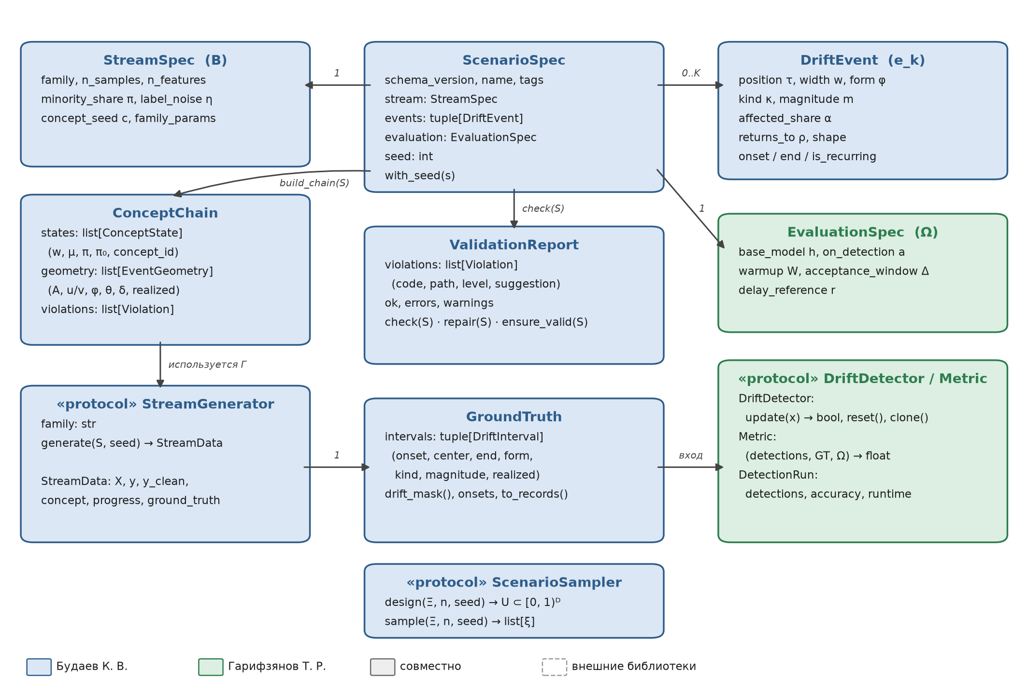
Рисунок 3.3 — Основные классы и интерфейсы фреймворка
Приняты следующие архитектурные решения:
- Сценарий — неизменяемый объект-значение (модели pydantic с запретом изменения). Любая модификация (наследование, переопределение, исправление) создаёт новый сценарий с новым идентификатором, поэтому результаты не могут «перепутаться» со сценарием.
- Проверка отделена от схемы. Схема проверяет домены полей и согласованность полей одного события (C1–C3). Ограничения, связывающие разные события и части сценария, и ограничения семейства (C4–C14) вынесены в валидатор. Так модуль формирования может построить недопустимого кандидата и исправить его, а не отбрасывать точку плана.
- Семантика вынесена из генератора. Цепочка концептов вычисляется отдельно, генератор только реализует выборку из рассчитанных концептов, поэтому валидатор и генератор используют один и тот же расчёт и не расходятся.
- Расширение выполняется через реестры и интерфейсы. Новое семейство генераторов регистрируется вместе со своими ограничениями; новый детектор подключается адаптером, реализующим интерфейс DriftDetector (методы update, reset и clone), без наследования от классов фреймворка.

3.3 Декларативное описание и идентификация сценариев
Сценарий описывается в формате YAML или JSON в одной из двух форм. Каноническая форма — явный список событий; именно она хранится, хэшируется и подаётся генератору. Компактная форма — блок drifts с расписанием событий (равномерное, случайное или явное), параметрами по умолчанию и переопределениями отдельных событий; при загрузке она разворачивается в каноническую. Кроме того, описание может наследовать шаблон (ключ extends, в том числе профили каталога easy, medium и hard) или задавать события блоками. Пример компактного описания сценария с тремя событиями — постепенным реальным дрейфом, виртуальным дрейфом и возвратом к исходному концепту — приведён ниже; полный набор примеров дан в приложении Б.
stream: {n_samples: 20000, n_features: 10, minority_share: 0.3, label_noise: 0.05}
drifts:
schedule: {mode: uniform, count: 3}
defaults: {form: gradual, kind: real, width: 1000, magnitude: 0.2, affected_share: 0.5}
overrides:
- {index: 1, kind: virtual, magnitude: 0.4}
- {index: 2, returns_to: 0}
seed: 42
Модели запрещают неизвестные поля, поэтому опечатка в файле приводит к ошибке, а не игнорируется. JSON Schema канонической формы генерируется из моделей автоматически и всегда соответствует коду; её можно подключить в редакторе для автодополнения и проверки файлов.
Идентификатор сценария — первые 12 шестнадцатеричных знаков хэша SHA-256 от канонического JSON смысловых полей $⟨B,E,Ω,s⟩$. Описательные поля (имя, теги, метаданные происхождения) в хэш не входят, поэтому переименование сценария не меняет идентификатор, а любое смысловое изменение — меняет. Дополнительно вычисляется идентификатор потока — хэш только тех полей, которые влияют на данные (без протокола оценки); он нужен для кэширования потоков. Сохранение и загрузка сценария выполняются без потерь, что проверяется тестами.

3.4 Генерация потоков
Общий конвейер генерации одинаков для всех семейств: проверка допустимости, временная разметка, порождение объектов, шум меток, построение истинной разметки и упаковка результата. Временная разметка задаёт для каждого объекта $t$ тройку $(src_{t},dst_{t},p_{t})$: переход идёт из состояния цепочки концептов $src$ в состояние $dst$ на доле пути $p_{t}$. Функция перехода бывает линейной или сигмоидной, как в MOA; сигмоида отнормирована так, чтобы весь переход лежал внутри интервала истинной разметки. Выборка объектов и шум используют разные подпотоки генератора псевдослучайных чисел, поэтому сценарии, отличающиеся только уровнем шума, порождают одни и те же признаки, и их результаты можно сравнивать попарно.
Калиброванное семейство hyperplane_gauss берёт состояния $(w,μ,π)$ из цепочки концептов и порождает объекты по схеме label shift: сначала метку, затем проекцию на нормаль из усечённого нормального распределения (через обратную функцию распределения, без отбора), затем ортогональную составляющую. Инкрементальный переход интерполирует параметры для каждого объекта: угол поворота, сдвиг и долю класса, а для возврата — нормаль сферической интерполяцией. Все вычисления векторизованы.
Классические генераторы river (SEA, Agrawal, STAGGER, Sine, Mixed) подключены как некалиброванные семейства. Классический сценарий — смена функции классификации генератора. Величину такой смены задать нельзя, но её можно измерить: при одном seed признаки у всех вариантов функции совпадают (это проверяется в коде), поэтому $TV=P(y_{a}≠y_{b})$ точно оценивается на общей эталонной выборке из 20 000 объектов. Фактическое значение попадает в истинную разметку.
Внедрение дрейфа в реальные данные реализовано для наборов Bananas (5300 строк, 2 признака) и Phishing (1250 строк, 9 признаков) из модуля river.datasets [11]. Концепт — дискретное распределение на строках набора (веса строк и их метки), поток порождается бутстрепом. Каждый вид дрейфа меняет ровно один множитель своего разложения $P(X,y)$ и точно сохраняет другой (таблица 3.3). Величина — TV совместных распределений на эмпирической мере с группировкой строк-дубликатов. Калибровка реального дрейфа выполняется точным перебором размера области, виртуального — бисекцией по параметру наклона, априорного — аналитически. На реальных данных события real и virtual могут попутно менять $P(y)$; если изменение больше 0,02, выдаётся предупреждение W4.
Таблица 3.3 — Виды дрейфа при внедрении в реальные данные
Вид | Преобразование | Сохраняется точно
real | инверсия меток в полупространстве $u^{⊤}z>c$ | $P(X)$
virtual | экспоненциальный наклон весов строк, пропорциональный $e^{λv^{⊤}z}$ | $P(y\text{ǀ}X)$
prior | перевзвешивание классов | $P(X\text{ǀ}y)$
Модуль диагностики независимо оценивает по порождённым данным фактическую величину каждого события (долю смены метки для реального дрейфа, сдвиг проекций, пересчитанный в TV, для виртуального, разность долей класса для априорного) вместе со стандартной ошибкой, а также эмпирическую кривую перехода. На нём основан эксперимент Э1 (подраздел 4.2).

3.5 Формирование наборов сценариев
Метод из подраздела 2.7 реализован в подпакете formation (таблица 3.4). Из внешних библиотек заимствованы только генераторы латинского гиперкуба и последовательностей Соболя и расчёт расхождения (модуль scipy.stats.qmc [14]).
Таблица 3.4 — Модули подпакета формирования наборов
Модуль | Назначение
samplers | планы эксперимента (сетка, случайная выборка, LHS, Соболь) и показатели равномерности
templates | шаблоны, наследование extends, встроенный каталог
mapping | отображение точки в сценарий; способы учёта ограничений reject, repair, adapt
compose | композиция сценария из блоков Stable, Drift, Recur
difficulty | шкала сложности $λ$ и профили easy, medium, hard
suite | наборы, манифест, проверка целостности, сравнение версий
Все планы получают одно пространство и один бюджет $N$ и возвращают точки единичного куба; сетка при бюджете $N$ берёт наибольшее число уровней, при котором узлов не больше $N$. Модуль mapping записывает точку в поля шаблона, разворачивает компактную форму и применяет выбранный способ учёта ограничений; статус каждого сценария (исходно допустим, исправлен, адаптирован) сохраняется.
Композиция описывает сценарий как временную шкалу из блоков: Stable(L) — стабильный участок длины $L$, Drift(…) — событие дрейфа с параметрами, Recur(to = k) — возврат к концепту $k$. Позиции событий и длина потока вычисляются автоматически. Пример композиции показан на рисунке 3.4: по вертикали отложен номер концепта, плавные участки соответствуют постепенным и инкрементальным переходам.
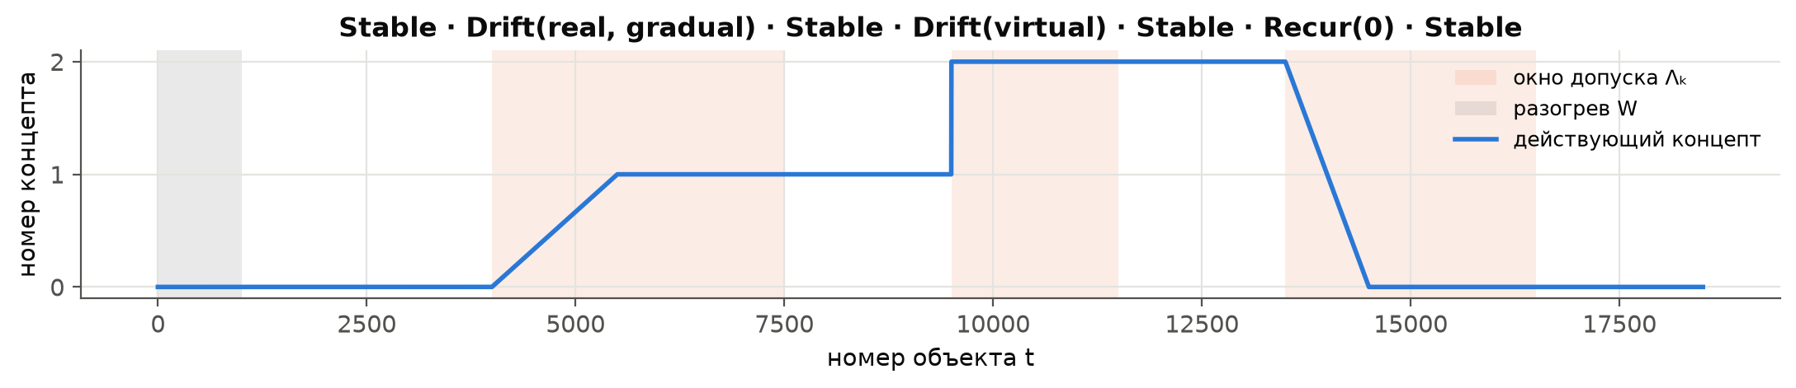
Рисунок 3.4 — Сценарий, собранный из блоков: стабильные участки, дрейф и возврат к исходному концепту
Набор сценариев формируется по декларативной конфигурации, в которой указаны шаблон, план, бюджет, seed и способ учёта ограничений (приложение Б). Манифест набора хранит версию схемы, версию пакета, идентификатор пространства параметров, конфигурацию, сводку формирования и для каждого сценария — идентификатор, файл и класс таксономии. При загрузке идентификатор каждого сценария пересчитывается по файлу, поэтому ручное изменение файла обнаруживается. Для основного бенчмарка сформирован набор e2_fast (идентификатор ste-e61aa9a496c8): план Соболя по 11 параметрам, размер набора — 64 сценариев по плану, из них исходно допустимых — 35, полученных условными доменами — 29; число покрытых классов таксономии — 62. Набор режима FULL (256 сценариев) включает набор режима FAST (64 сценария) как начальную часть, поскольку план Соболя расширяем.

3.6 Оценка детекторов
Адаптеры детекторов. Детекторы river 0.26.1 приводятся к интерфейсу DriftDetector: метод update получает индикатор ошибки и возвращает признак срабатывания, методы reset и clone сбрасывают и копируют детектор. Реестр хранит детекторы с параметрами в имени, источником и направленностью реакции. Сравниваются девять детекторов (подраздел 1.3) и три базовые линии собственной реализации: NoDrift, Periodic(2000) и Oracle. Детекторы заимствованы; собственная часть — единый интерфейс, реестр и базовые линии.
Направленность реакции, указанная в реестре, проверена на синтетических потоках ошибок: первые 3000 объектов идут с частотой ошибок $a$, следующие 1000 — с частотой $b$; считается доля потоков, в которых детектор сработал среди последних 1000 объектов. Для каждого случая есть контрольный поток без изменения. Результаты приведены в таблице 3.5.
Таблица 3.5 — Доля потоков со срабатыванием на последних 1000 объектах
Детектор | Реагирует на | Рост 0,1→0,35 | Контроль 0,1 | Падение 0,35→0,1 | Контроль 0,35
ADWIN | оба | 100 % | 0 % | 100 % | 0 %
KSWIN | оба | 40 % | 0 % | 30 % | 50 %
PageHinkley | оба | 100 % | 0 % | 100 % | 5 %
PageHinkley-up | рост ошибки | 100 % | 0 % | 0 % | 5 %
DDM | рост ошибки | 100 % | 0 % | 0 % | 5 %
EDDM | рост ошибки | 100 % | 72,5 % | 10 % | 27,5 %
HDDM_A | рост ошибки | 100 % | 0 % | 0 % | 5 %
HDDM_W | рост ошибки | 100 % | 0 % | 0 % | 45 %
FHDDM | рост ошибки | 100 % | 0 % | 0 % | 20 %
FHDDM, вход e | — | 7,5 % | 0 % | 97,5 % | 27,5 %
Односторонние детекторы после падения ошибки срабатывают не чаще, чем на контрольном потоке, а ADWIN и двусторонний Page–Hinkley срабатывают после падения во всех потоках. Проверка выявила расхождение описания и реализации FHDDM в river 0.26.1: описание входа указывает индикатор ошибки, а реализация сигнализирует, когда среднее входа падает ниже своего максимума, — как в исходной статье, где в окне лежат индикаторы верного ответа. При подаче ошибок FHDDM срабатывает после падения ошибки в 97,5 % потоков, а после роста — лишь в 7,5 %. Поэтому в реестре FHDDM получает индикатор верного ответа $1−e_{t}$; без этой поправки он обнаруживал бы улучшение модели, а не дрейф. Контрольные столбцы показывают фоновые ложные тревоги: у EDDM при частоте ошибок 0,1 они возникают в 72,5 % потоков, у HDDM_W при частоте 0,35 — в 45 %. KSWIN с параметрами по умолчанию обнаружил рост ошибки лишь в 40 % потоков: он сравнивает 30 последних значений с 30 случайными из окна в 100 и требует статистики Колмогорова–Смирнова больше 0,1. Это свойство детектора, а не ошибка адаптера.
Базовая модель и раннер. Базовая модель повторяет вычисления гауссовского наивного байесовского классификатора river, но вычисляет ошибки векторно, блоками, по кумулятивным достаточным статистикам; цикл Python остаётся только у детектора. Ошибки векторной модели побитово совпадают с river на потоках трёх групп семейств со сбросами модели в произвольные моменты, а вычисления быстрее в десятки раз, поэтому время прогона определяют детекторы. Раннер выполняет протокол $Ω$ (подраздел 2.6): модель работает по схеме test-then-train с первого объекта, детектор получает ошибки с $t=W$, после срабатывания детектор начинается заново, а при $a=\text{reset}$ сбрасывается и модель. Повторы выполняются по seed реализации, результаты кэшируются по идентификатору сценария, seed и имени детектора, а реализации сценариев обрабатываются параллельно (библиотека joblib).
Работа раннера на одном сценарии показана на рисунке 3.5: верхняя панель — скользящая частота ошибок модели без адаптации, нижняя — срабатывания всех детекторов и базовых линий относительно истинной разметки. Видно, что EDDM даёт серию ложных тревог сразу после разогрева, двусторонний Page–Hinkley — ложные тревоги после сбросов модели, а периодический сброс «обнаруживает» события только потому, что его срабатывания попадают в окна допуска.
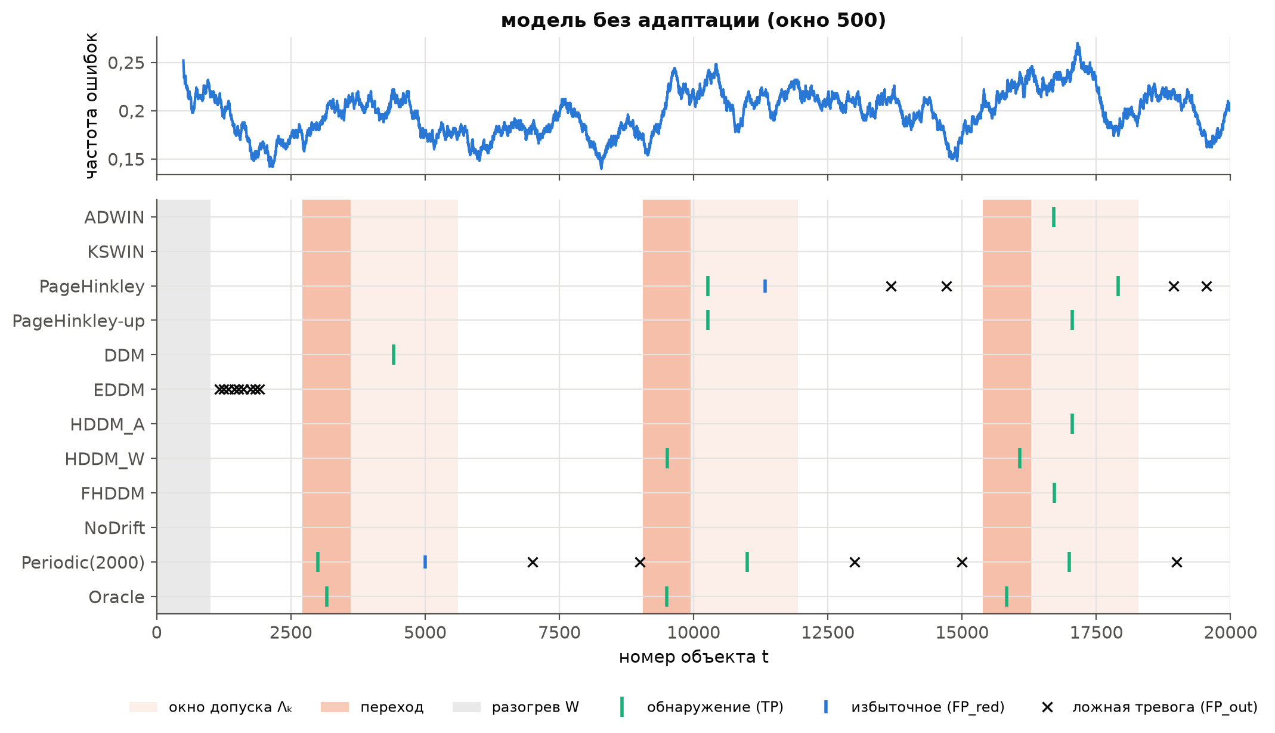
Рисунок 3.5 — Срабатывания детекторов на сценарии профиля medium (три постепенных реальных дрейфа, дисбаланс, шум 0,1)
Переходный процесс после сброса модели влияет на двусторонние детекторы: новая модель сначала ошибается часто, затем частота ошибок быстро падает, и двусторонний детектор может принять это падение за дрейф. На трёх профилях каталога при политике reset среднее число ложных тревог на прогон у ADWIN составляет 3,56 против 1,00 при политике none, у Page–Hinkley — 7,00 против 1,22; у односторонних детекторов разницы нет. Базовые линии ведут себя как задумано: Oracle получает F1 = 1, но повышает accuracy только при реальном дрейфе (+0,057), а при виртуальном и априорном снижает её (−0,018 и −0,012), поскольку сброс выбрасывает модель, которая всё ещё верна. Поэтому разрыв до Oracle используется только для реального дрейфа.
Метрики и статистика. Модуль метрик реализует правило сопоставления и определения подраздела 2.6, включая соглашения для вырожденных случаев; значения сверены с ручным расчётом. Модуль результатов собирает таблицу «прогон — метрики и параметры сценария», в которой вычисляются разность accuracy с NoDrift на той же реализации потока и разрыв до Oracle. Статистическое сравнение $k$ методов на $N$ сценариях выполняется по Демшару [13]: средние ранги, критерий Фридмана [53] с поправкой Имана–Давенпорта, пост-хок Неменьи [54] с критической разностью
$CD=q_{α}\sqrt{\frac{k(k+1)}{6N}},$ (3.1)
попарный критерий Уилкоксона [55] с поправкой Холма [56]. Значение метрики в блоке усредняется по повторам, чтобы повторы не считались независимыми наборами данных. Квантили $q_{α}$ вычисляются по распределению стьюдентизированного размаха (функция scipy.stats.studentized_range) и совпадают с таблицей Демшара до 0,001.
Отчёты включают сводные таблицы «среднее ± стандартное отклонение» с десятичной запятой, CSV с сырыми результатами, сводку в Markdown, самодостаточный HTML-отчёт со встроенными таблицами и рисунками, CD-диаграммы и растры срабатываний. Пилотный прогон (сценариев — 16) проверил весь конвейер от набора сценариев до отчёта. KSWIN тратит в среднем 6,3 с на прогон, остальные детекторы — от 0,04 до 0,11 с.

3.7 Тестирование и воспроизводимость
Корректность фреймворка проверяется на трёх уровнях. Первый уровень — модульные тесты pytest (всего 261). Они проверяют функцию $Φ_{2}$ против многомерного нормального распределения SciPy, формулы величины против метода Монте-Карло, каждое ограничение C1–C14 на нарушающих его сценариях, исправление сценариев, сериализацию и «золотой» идентификатор, генераторы (функции перехода, независимость признаков от шума, фактическую величину в пределах четырёх стандартных ошибок, кривые перехода, точность внедрения в реальные данные), формирование наборов (стратификацию планов, способы учёта ограничений, наследование, композицию, шкалу сложности, целостность наборов), оценку (побитовое совпадение базовой модели с river, направленность детекторов, политики раннера, кэш, метрики на ручном примере, квантили Неменьи) и анализ результатов.
Второй уровень — проверочные ячейки исполняемого ноутбука: численная проверка утверждений 1–6, точность калибровки, согласованность текста и кода, проверка утверждений выводов по каждому эксперименту. Выводы главы 4 сформулированы как проверяемые утверждения (всего 25); при перезапуске экспериментов (например, в режиме FULL) их выполнение проверяется автоматически, а сборка пояснительной записки останавливается, если хотя бы одно утверждение не выполнено. Отдельный тест сверяет ноутбук со свежей сборкой из исходных текстов.
Третий уровень — воспроизводимость: версии библиотек зафиксированы, глобальный seed задан, генерация детерминирована по паре (структурный seed, seed реализации), идентификаторы сценариев и наборов строятся по содержимому. Эксперименты выполняются в двух режимах: FAST (для ноутбука, минуты) и FULL (для сервера, полный объём). Числа в пояснительной записке подставляются из файлов результатов при сборке, поэтому после прогона FULL записка пересобирается без ручной правки.

3.8 Выводы по главе 3
- Сформулированы функциональные и нефункциональные требования; спроектирована архитектура из шести подпакетов с разделением ответственности исполнителей и расширением через реестры и интерфейсы.
- Реализован декларативный формат сценария с канонической и компактной формами, наследованием шаблонов, JSON Schema и идентификацией по содержимому.
- Реализованы генерация потоков трёх групп семейств с истинной разметкой, формирование и версионирование наборов сценариев, оценка детекторов с векторной базовой моделью, метриками, статистикой и отчётами.
- При проверке адаптеров обнаружено расхождение описания и реализации FHDDM в river 0.26.1 и введена поправка входа; измерено влияние сброса модели на ложные тревоги двусторонних детекторов.
- Корректность обеспечена модульными тестами (всего 261), проверочными ячейками ноутбука и автоматической проверкой утверждений выводов.

4 Экспериментальное исследование

4.1 План экспериментов
Экспериментальное исследование отвечает на два вопроса: реализует ли фреймворк заявленные свойства сценариев (эксперимент Э1 и сравнение способов формирования наборов) и что показывает автоматически сформированный бенчмарк о детекторах дрейфа (эксперименты Э2–Э8). План экспериментов приведён в таблице 4.1.
Таблица 4.1 — План экспериментов
№ | Эксперимент | Ответственный | Подраздел
Э1 | Валидация генератора | Будаев К. В. | 4.2
— | Сравнение планов и способов учёта ограничений | Будаев К. В. | 4.3
Э2 | Основной бенчмарк на автоматически сформированном наборе | Гарифзянов Т. Р. | 4.4
Э3 | Чувствительность и области отказа, «слепота» к виртуальному дрейфу | Гарифзянов Т. Р. | 4.5
Э4 | Шкала сложности | совместно | 4.6
Э5 | Статистическое сравнение | Гарифзянов Т. Р. | 4.7
Э6 | Сравнение с ручным набором классических потоков | Гарифзянов Т. Р. | 4.8
Э7 | Реальные данные с внедрённым дрейфом | Будаев К. В. | 4.9
Э8 | Влияние на accuracy | Гарифзянов Т. Р. | 4.10
Объём экспериментов задаёт режим запуска. В режиме FAST набор Э2 содержит 64 сценария с тремя повторами, сетка Э3 — 5 × 5 значений с тремя повторами, шкала Э4 — 11 значений $λ$ с тремя структурными seed, Э6 и Э7 — по три повтора. В режиме FULL набор Э2 содержит 256 сценариев с пятью повторами, а остальные эксперименты — по десять повторов. Все числа главы получены запуском кода в режиме FAST и подставлены в текст из файлов результатов при сборке записки: в наборе Э2 сценариев — 64, повторов — 3, методов — 12 (девять детекторов и три базовые линии), всего прогонов — 2304. [ЗАПУСТИТЬ FULL НА СЕРВЕРЕ и пересобрать записку: числа обновятся автоматически, утверждения выводов будут проверены повторно.]

4.2 Э1. Валидация генератора
Вопрос эксперимента: совпадают ли параметры дрейфа в порождённых данных с заданными (величина, форма перехода, доля класса, шум) и воспроизводим ли поток по seed. Фактическая величина оценивается по данным, независимо от истинной разметки (подраздел 3.4), вместе со стандартной ошибкой SE. Генератор считается корректным, если нормированные отклонения $z=(\hat{m}−m)/SE$ распределены примерно как стандартный нормальный закон.
Заданная и фактическая величина на сетке. Рассматривается одно внезапное событие в середине потока ($d=10$, $π_{0}=0,3$, $α=0,5$, без шума) для каждой пары «вид, величина» с несколькими seed реализации (рисунок 4.1). На сетке из 75 прогонов все $\left|z\right|≤3$ (максимум 2,36), стандартное отклонение $z$ равно 0,99, средняя оценка отличается от заданной величины не более чем на 0,0025. Строки сетки с одним seed не независимы: при одном seed базовые случайные величины совпадают для всех $m$, поэтому независимую проверку даёт следующий опыт.
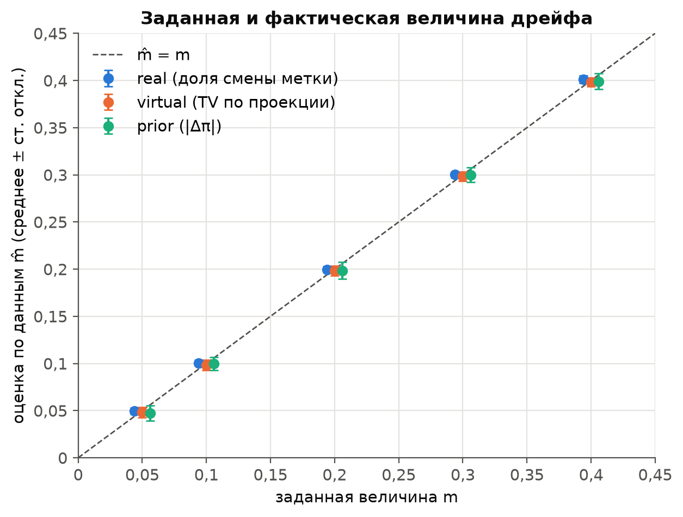
Рисунок 4.1 — Заданная и фактическая величина дрейфа на сетке (среднее и интервал по seed реализации)
Случайные сценарии. Берутся 900 случайных сценариев со случайными видом, величиной, долей класса $π_{0}∈[0,05; 0,5]$, долей затронутых признаков и размерностью $d∈[3; 40]$. Объём выбран так, чтобы отличить стандартное отклонение 1 от заметно меньшего значения: выборочное стандартное отклонение по $n$ значениям имеет относительную погрешность около $1/\sqrt{2n}$, то есть при наименьшем числе сценариев одного вида (286) — около 4 %. В пробных прогонах на 100 и 300 сценариях стандартное отклонение $z$ для виртуального дрейфа составило 0,76 и 0,84, что ещё совместимо с 1 с учётом поправки на множественность, но уверенного вывода не давало; поэтому объём был увеличен. Для каждого вида строится доверительный интервал для стандартного отклонения по распределению $χ^{2}$ с поправкой Бонферрони на три вида (таблица 4.2).
Таблица 4.2 — Нормированные отклонения фактической величины от заданной на случайных сценариях
Вид дрейфа | Сценариев | Среднее z | Ст. откл. z | ДИ для ст. откл. | Max |m̂ − m|
реальный | 291 | −0,02 | 0,96 | [0,87; 1,06] | 0,011
виртуальный | 286 | 0,07 | 0,95 | [0,86; 1,06] | 0,016
априорный | 323 | 0,04 | 0,97 | [0,88; 1,07] | 0,022
Средние $z$ лежат в пределах от −0,02 до 0,07, стандартные отклонения — от 0,95 до 0,97; доверительные интервалы накрывают 1 для всех трёх видов, а критерий Шапиро–Уилка не отвергает нормальность (p = 0,23, рисунок 4.2). Систематического смещения и ошибки в стандартной ошибке не обнаружено. Наибольшая абсолютная ошибка — у дрейфа априорных вероятностей (0,022), у которого разность долей класса имеет большую выборочную дисперсию; для реального дрейфа она равна 0,011, для виртуального — 0,016.
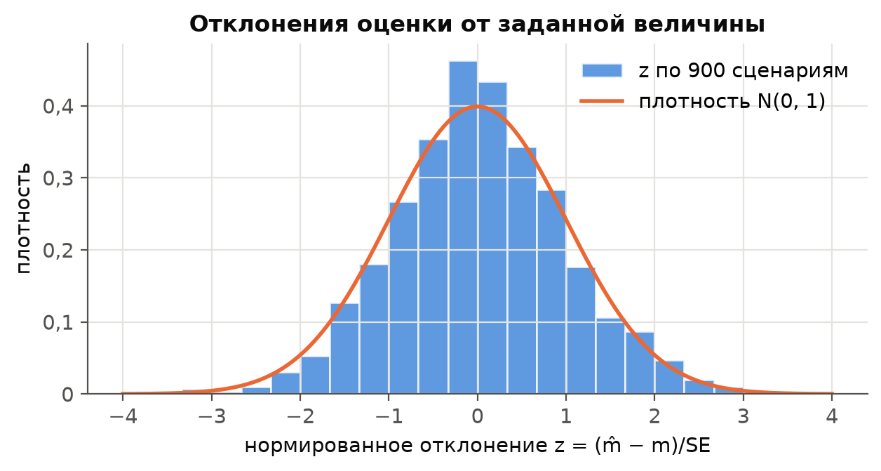
Рисунок 4.2 — Распределение нормированных отклонений на случайных сценариях и плотность стандартного нормального закона
Форма перехода. Для реального дрейфа величины 0,3 с шириной перехода 6000 сравниваются четыре варианта: внезапный, постепенный с линейной и с сигмоидной функцией, инкрементальный (рисунок 4.3). Эмпирическая кривая — скользящая (окно 800) доля объектов, у которых метка расходится с правилом старого концепта. Сравнивать её нужно с теоретической кривой, сглаженной тем же окном: иначе ступенька внезапного дрейфа даёт формальное расхождение 0,16, вызванное только сглаживанием. Для всех четырёх форм отклонение эмпирической кривой от сглаженной теоретической лежит в пределах от 0,026 до 0,040. При $m=0,3$ кривая инкрементального поворота почти линейна, поэтому по доле смены метки инкрементальный переход почти неотличим от постепенного линейного; формы различаются механизмом (при постепенном дрейфе объект порождён старым или новым концептом, при инкрементальном — промежуточным).
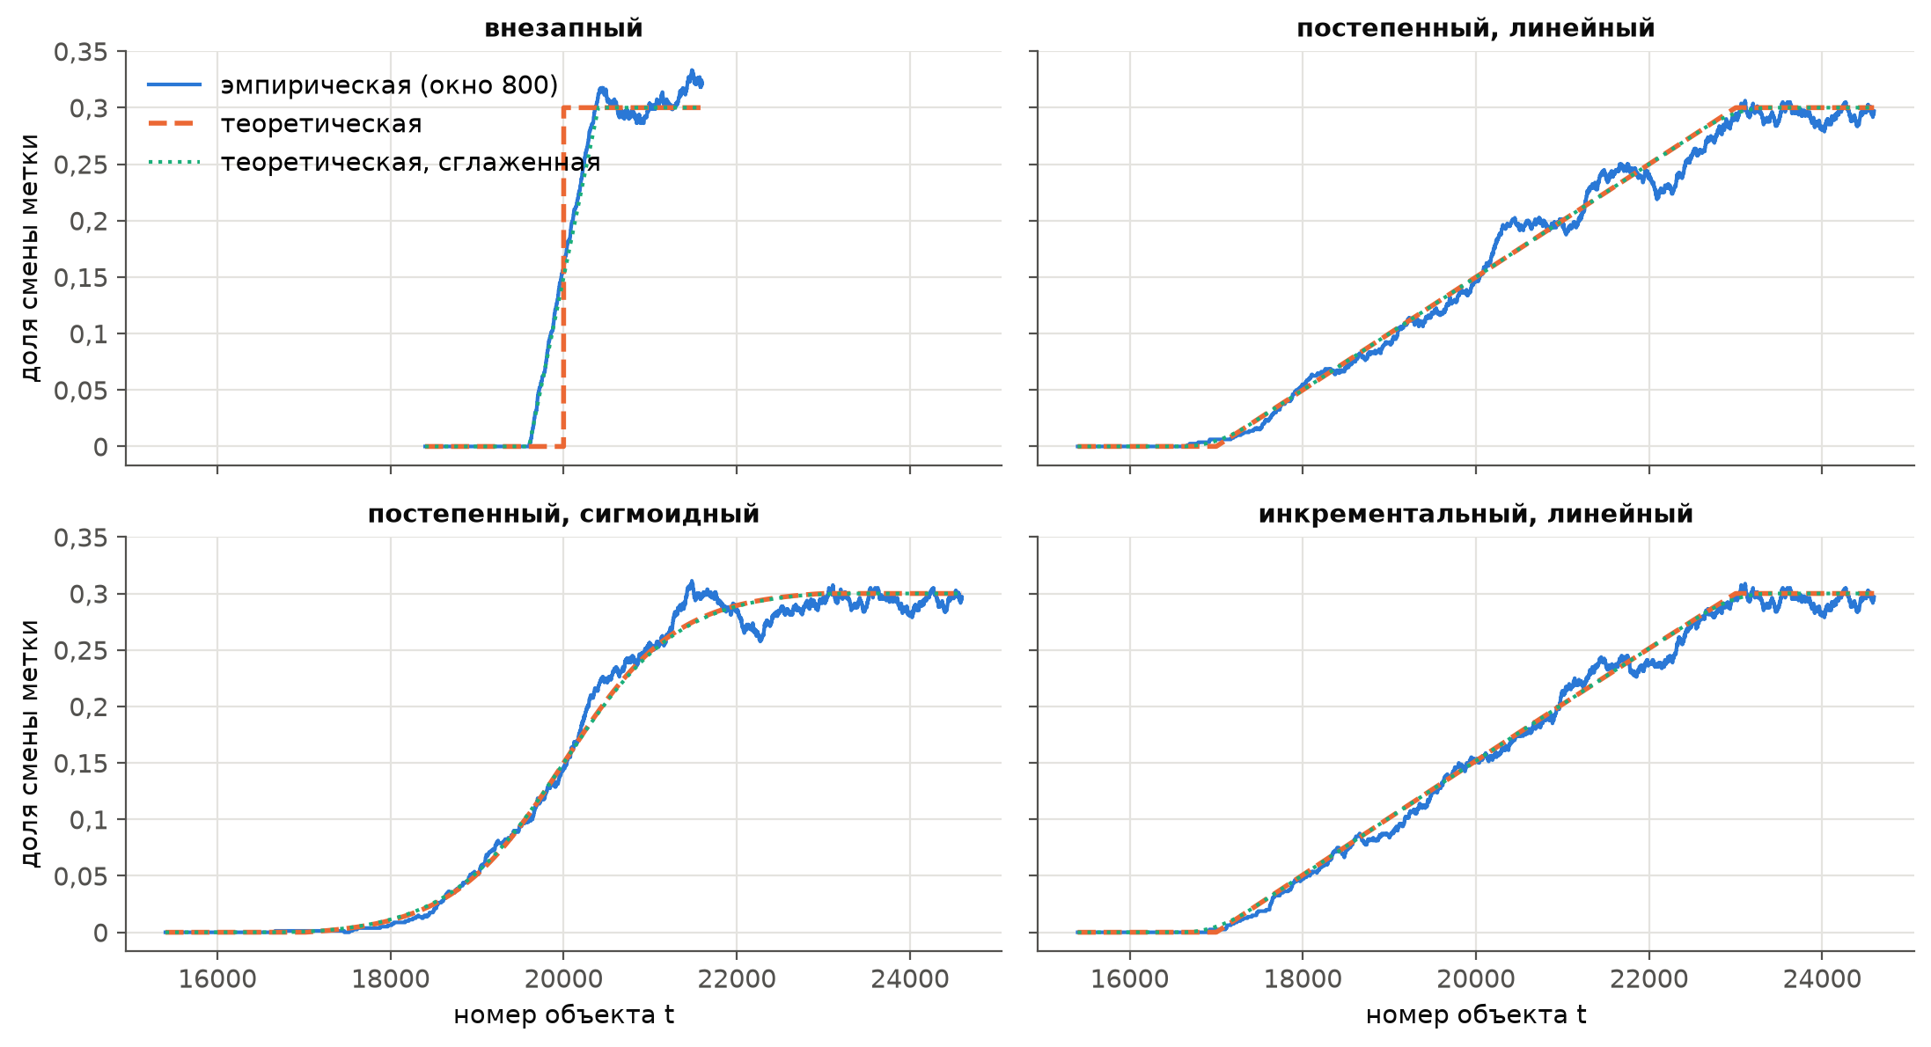
Рисунок 4.3 — Эмпирическая, теоретическая и сглаженная теоретическая кривые перехода реального дрейфа
Дисбаланс, шум и воспроизводимость. Доля класса воспроизводится с отклонением не более 1,4 SE. Доля инверсий меток равна 0,1037 при $η=0,1$ и 0,2052 при $η=0,2$; она одинакова при разных $π_{0}$, потому что шум берётся из отдельного подпотока генератора псевдослучайных чисел. Для всех трёх групп семейств выполнены пять свойств воспроизводимости: одинаковый seed даёт побитово одинаковый поток, другой seed — другой поток, истинная разметка не зависит от seed реализации, сохранение сценария в YAML и загрузка дают тот же поток, изменение шума не меняет признаки.
Классические потоки на единой шкале. Для классических генераторов river вычислены TV смены соседних вариантов функции и побочное изменение доли класса (таблица 4.3).
Таблица 4.3 — Величина смены концепта классических генераторов river на единой шкале
Генератор | Смен концепта | TV смены | |ΔP(y)|
SEA | 4 | 0,09 – 0,20 | 0,09 – 0,20
Agrawal | 10 | 0,39 – 0,68 | 0,12 – 0,67
STAGGER | 3 | 0,49 – 0,78 | 0,12 – 0,56
Sine | 4 | 0,73 – 1,00 | 0,02 – 0,13
Mixed | 1 | 1,00 – 1,00 | 0,08 – 0,08
«Смена функции» — внутренний параметр с неконтролируемой величиной от 0,09 до 1,0, несопоставимый между генераторами: из 22 смен лишь 4 имеют TV < 0,25. У SEA TV совпадает с $\left|ΔP(y)\right|$: все изменённые метки меняются в одну сторону, поэтому каждая смена концепта SEA одновременно является сдвигом доли класса той же величины. Это количественно подтверждает первый пробел (подраздел 1.5): область малых и средних величин чистого реального дрейфа ручные бенчмарки почти не покрывают.
Реальные данные. Величина внедрённого дрейфа воспроизводится точно на эмпирической мере: для виртуального и априорного дрейфа — до округления, для реального — с точностью до массы одной строки (наибольшее отклонение 0,0004). Побочное изменение $P(y)$ у событий реального дрейфа достигает 0,040, предупреждение W4 выдано для 3 из 6 таких событий; у событий виртуального дрейфа побочное изменение не превышает 0,014. Порождение ${10}^{5}$ объектов занимает доли секунды, поэтому генерация не является узким местом экспериментов.

4.3 Сравнение планов и способов учёта ограничений
Планы при равном бюджете. Сравниваются планы из 128 точек в пространстве по умолчанию (11 варьируемых параметров), средние по 5 seed (таблица 4.4, рисунок 4.4).
Таблица 4.4 — Показатели равномерности планов эксперимента при бюджете 128
План | Точек | CD-расхождение | Maximin | Доля слоёв
сетка | 18 | 1,1863 | 0,333 | 0,081
случайная выборка | 128 | 0,0680 | 0,460 | 0,641
латинский гиперкуб | 128 | 0,0404 | 0,498 | 1,000
Соболь | 128 | 0,0213 | 0,510 | 1,000
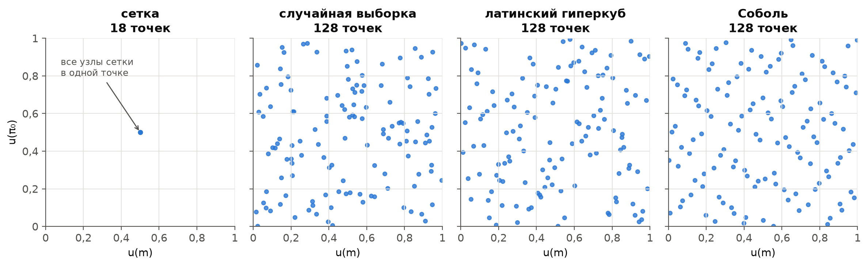
Рисунок 4.4 — Проекции планов из 128 точек на оси величины дрейфа и доли класса
Сетка вырождается в 18 узлов, перебирающих только категориальные параметры: все числовые параметры стоят в середине доменов, как и следует из формулы (2.18). У последовательности Соболя наименьшее центрированное расхождение (0,021 против 0,040 у латинского гиперкуба и 0,068 у случайной выборки) и наибольшее минимальное расстояние между точками; латинский гиперкуб и Соболь занимают все слои каждой оси. Поэтому основной план фреймворка — последовательность Соболя.
Способы учёта ограничений. Влияние способа учёта ограничений на распределение сценариев — свойство способа, а не плана, поэтому оно измерено методом Монте-Карло на 6000 случайных точках. Эталон — независимая случайная выборка того же размера, из которой оставлены только допустимые точки: она равномерна на допустимой области $F$. Для каждого способа измерены доля принятых точек, доля сценариев с величиной на границе достижимости (любое увеличение $m$ нарушает C10–C12) и статистика Колмогорова–Смирнова по каждому параметру против эталона и против исходного плана (таблица 4.5, рисунок 4.5). Порог значимости статистики при уровне 0,05 равен 0,025.
Таблица 4.5 — Свойства способов учёта ограничений (Монте-Карло; в скобках — параметр с наибольшей статистикой КС)
Способ | Принято | На границе | Доля real | КС против F | КС против плана
отклонение | 79,4 % | 0,0 % | 23,8 % | 0,022 (d) | 0,084 (вид)
проекция | 100,0 % | 9,2 % | 32,3 % | 0,079 (вид) | 0,072 (α)
условные домены | 99,9 % | 0,0 % | 32,2 % | 0,081 (α) | 0,107 (α)
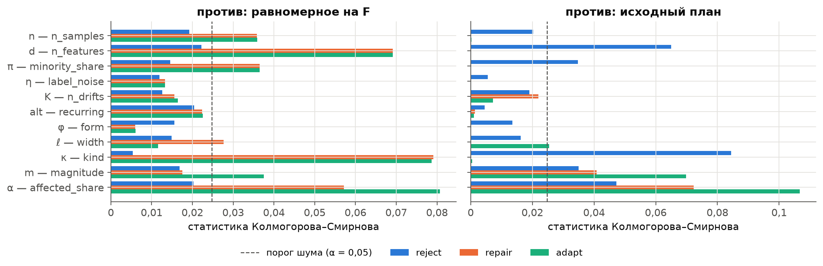
Рисунок 4.5 — Статистика Колмогорова–Смирнова по параметрам: против распределения, равномерного на допустимой области, и против исходного плана
Универсально лучшего способа нет. В пространстве по умолчанию недопустима примерно пятая часть точек: отклонение принимает 79,4 % точек. Отклонение сохраняет равномерность на допустимой области — отличие от эталона на уровне шума (КС 0,022), — но теряет часть бюджета и смещает баланс плана: чаще всего отклоняется реальный дрейф (ограничение C10), его доля падает с 32,3 % до 23,8 %, а доля дрейфа априорных вероятностей растёт с 34,2 % до 41,8 %. Проекция сохраняет весь бюджет, но 9,2 % сценариев оказываются на границе достижимости: их величина — максимально возможная при их геометрии, то есть набор смещается к «крайним» сценариям. Условные домены принимают 99,9 % точек, не создают атомов и сохраняют баланс плана по видам дрейфа; цена — наибольшее отклонение по доле признаков $α$ (КС 0,107 против плана), поскольку при малой размерности условный домен перемасштабирует $α$ у всех точек.
Сочетания планов и способов при бюджете 128 сравниваются в таблице 4.6; покрытие оценивается числом различных классов таксономии по осям «вид, форма, величина, скорость, баланс, возврат».
Таблица 4.6 — Планы и способы учёта ограничений при бюджете 128 (среднее ± стандартное отклонение по 5 seed)
План | Способ | Принято | На границе | Классов таксономии
сетка | отклонение | 100,0 % | 0,0 % | 18,0
сетка | проекция | 100,0 % | 0,0 % | 18,0
сетка | условные домены | 100,0 % | 0,0 % | 18,0
случайная выборка | отклонение | 82,2 % | 0,0 % | 69,4 ± 4,4
случайная выборка | проекция | 100,0 % | 7,7 % | 76,8 ± 4,8
случайная выборка | условные домены | 100,0 % | 0,0 % | 77,0 ± 5,4
латинский гиперкуб | отклонение | 78,3 % | 0,0 % | 68,0 ± 4,6
латинский гиперкуб | проекция | 100,0 % | 10,0 % | 78,2 ± 2,8
латинский гиперкуб | условные домены | 99,7 % | 0,0 % | 78,0 ± 2,8
Соболь | отклонение | 77,2 % | 0,0 % | 69,0 ± 2,3
Соболь | проекция | 100,0 % | 9,7 % | 81,4 ± 2,2
Соболь | условные домены | 99,8 % | 0,0 % | 81,4 ± 1,8
Условные домены и проекция покрывают больше классов таксономии, чем отклонение (у Соболя 81,4 против 69,0); Соболь покрывает больше классов, чем латинский гиперкуб и случайная выборка, и с меньшим разбросом. Набор Соболя из 64 сценариев — начальная часть набора из 128, поэтому при увеличении бюджета все уже прогнанные сценарии и их результаты сохраняются; у латинского гиперкуба общих сценариев нет. Изменение файла сценария в сохранённом наборе обнаруживается при загрузке. Шкала сложности допустима на всей сетке $λ$ при $d=20$; при $d=10$ на больших $λ$ появляются недопустимые сценарии, поэтому в базовом шаблоне принято $d=20$. По умолчанию наборы формируются условными доменами, а статус каждого сценария сохраняется в манифесте, так что из набора можно выделить подмножество исходно допустимых точек.

4.4 Э2. Основной бенчмарк
Вопрос эксперимента: как детекторы river работают на наборе сценариев, равномерно покрывающем пространство параметров. Набор e2_fast сформирован автоматически (подраздел 3.5), всего событий дрейфа в нём — 191. Основной протокол — $a=\text{reset}$; дополнительно тот же набор прогоняется при $a=\text{none}$ (в режиме FAST без KSWIN ради времени). Блок статистического сравнения — сценарий: метрики усредняются по повторам. Средние значения метрик приведены в таблице 4.7, распределение F1 по сценариям — на рисунке 4.6.
Таблица 4.7 — Средние метрики на наборе Э2 (протокол reset; F1 — среднее ± стандартное отклонение по прогонам; MTD — в объектах, FAR — на 1000 объектов)
Метод | F1 | Precision | Recall | MTD | FAR | Δacc
PageHinkley-up | 0,36 ± 0,40 | 0,59 | 0,35 | 987 | 0,02 | 0,011
FHDDM | 0,31 ± 0,39 | 0,59 | 0,33 | 979 | 0,03 | 0,010
HDDM_W | 0,28 ± 0,33 | 0,40 | 0,41 | 809 | 0,12 | 0,005
PageHinkley | 0,26 ± 0,22 | 0,26 | 0,53 | 1026 | 0,28 | −0,009
HDDM_A | 0,24 ± 0,37 | 0,66 | 0,22 | 901 | 0,01 | 0,012
ADWIN | 0,22 ± 0,32 | 0,51 | 0,27 | 1013 | 0,06 | 0,006
DDM | 0,19 ± 0,34 | 0,49 | 0,19 | 879 | 0,02 | 0,012
KSWIN | 0,11 ± 0,23 | 0,37 | 0,11 | 1255 | 0,02 | 0,004
EDDM | 0,10 ± 0,19 | 0,08 | 0,18 | 770 | 0,29 | 0,007
NoDrift | 0,00 ± 0,00 | — | 0,00 | — | 0,00 | 0,000
Periodic(2000) | 0,38 ± 0,20 | 0,26 | 1,00 | 1077 | 0,46 | −0,014
Oracle | 1,00 ± 0,00 | 1,00 | 1,00 | 324 | 0,00 | 0,006
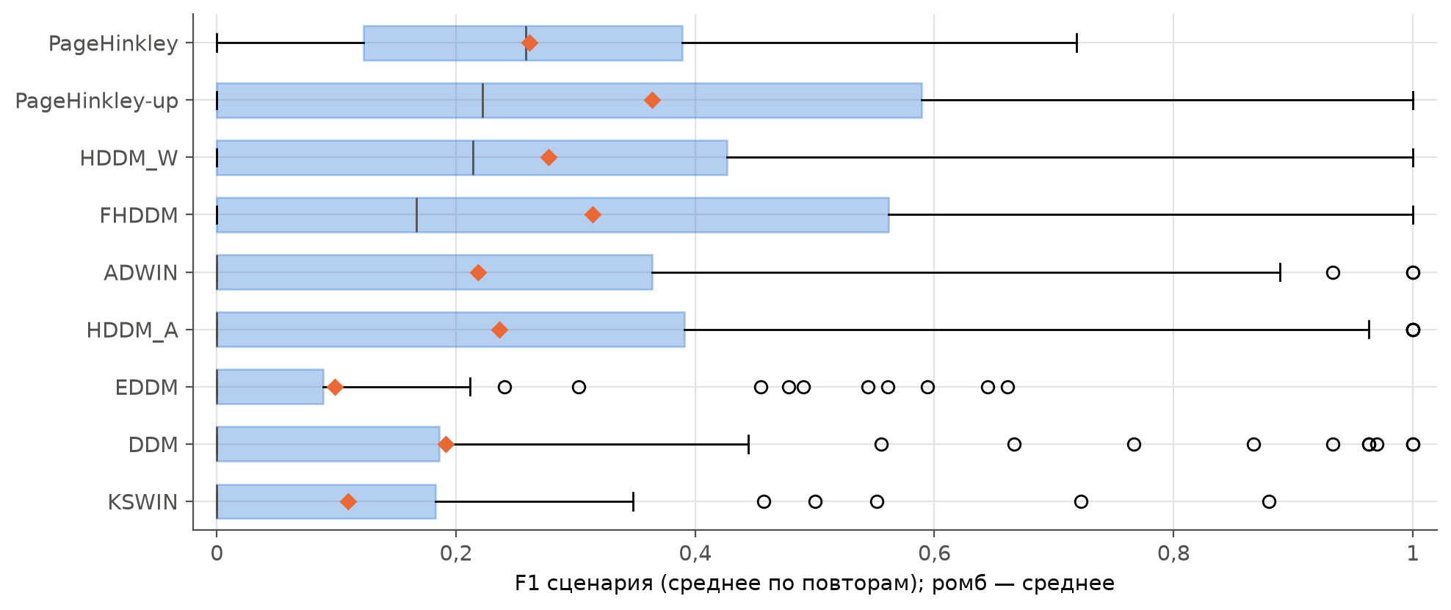
Рисунок 4.6 — Распределение F1 детекторов river по сценариям набора Э2 (F1 сценария — среднее по повторам; ромб — среднее по сценариям)
Качество обнаружения на равномерно покрывающем наборе низкое и неоднородное: средний F1 детекторов river — от 0,10 (EDDM) до 0,36 (PageHinkley-up); следом идут FHDDM (0,31) и HDDM_W (0,28). Разброс F1 по прогонам велик: стандартное отклонение сравнимо со средним, потому что в набор входят и лёгкие, и практически необнаружимые сценарии. Наименьшая частота ложных тревог — у HDDM_A.
Периодический сброс через 2000 объектов, не анализирующий данные, получает средний F1 0,38 — выше любого детектора — за счёт recall 1,00 при precision 0,26. Это количественное проявление «иллюзии прогресса» [4]: при окне допуска 2000 периодические срабатывания попадают в окна всех событий.
Политика адаптации (таблица 4.8). При сбросе модели у двустороннего Page–Hinkley среднее число ложных тревог на прогон — 6,2 против 1,6 без сброса: он реагирует на снижение ошибки после сброса. У EDDM соотношение обратное (4,7 против 20,2); механизм этого эффекта в работе не исследовался. При этом ранжирования детекторов по F1 при двух политиках согласованы: $τ$ Кендалла [57] равно 0,86 (p = 0,002). Политика адаптации меняет абсолютные значения, но не порядок детекторов.
Таблица 4.8 — Влияние политики адаптации на F1 и среднее число ложных тревог на прогон
Детектор | F1 (reset) | F1 (none) | Ложных тревог (reset) | Ложных тревог (none)
PageHinkley-up | 0,36 | 0,34 | 0,57 | 0,50
FHDDM | 0,31 | 0,28 | 0,72 | 0,79
HDDM_W | 0,28 | 0,22 | 2,59 | 3,08
PageHinkley | 0,26 | 0,31 | 6,24 | 1,64
HDDM_A | 0,24 | 0,18 | 0,20 | 0,21
ADWIN | 0,22 | 0,21 | 1,18 | 0,45
DDM | 0,19 | 0,13 | 0,35 | 0,49
EDDM | 0,10 | 0,07 | 4,66 | 20,17

4.5 Э3. Чувствительность и области отказа
Вопрос эксперимента: от каких параметров сценария зависит качество обнаружения и где детекторы отказывают. Эксперимент состоит из четырёх частей.
Сетка «величина × ширина». Базовый шаблон каталога ($d=20$, $π_{0}=0,5$, $η=0$, три постепенных реальных дрейфа); варьируются только $m∈\{0,03; 0,05; 0,1; 0,2; 0,4\}$ и $ℓ∈\{100,400,1000,2000,4000\}$. Это контролируемый эксперимент: остальные параметры фиксированы (рисунок 4.7, таблица 4.9).
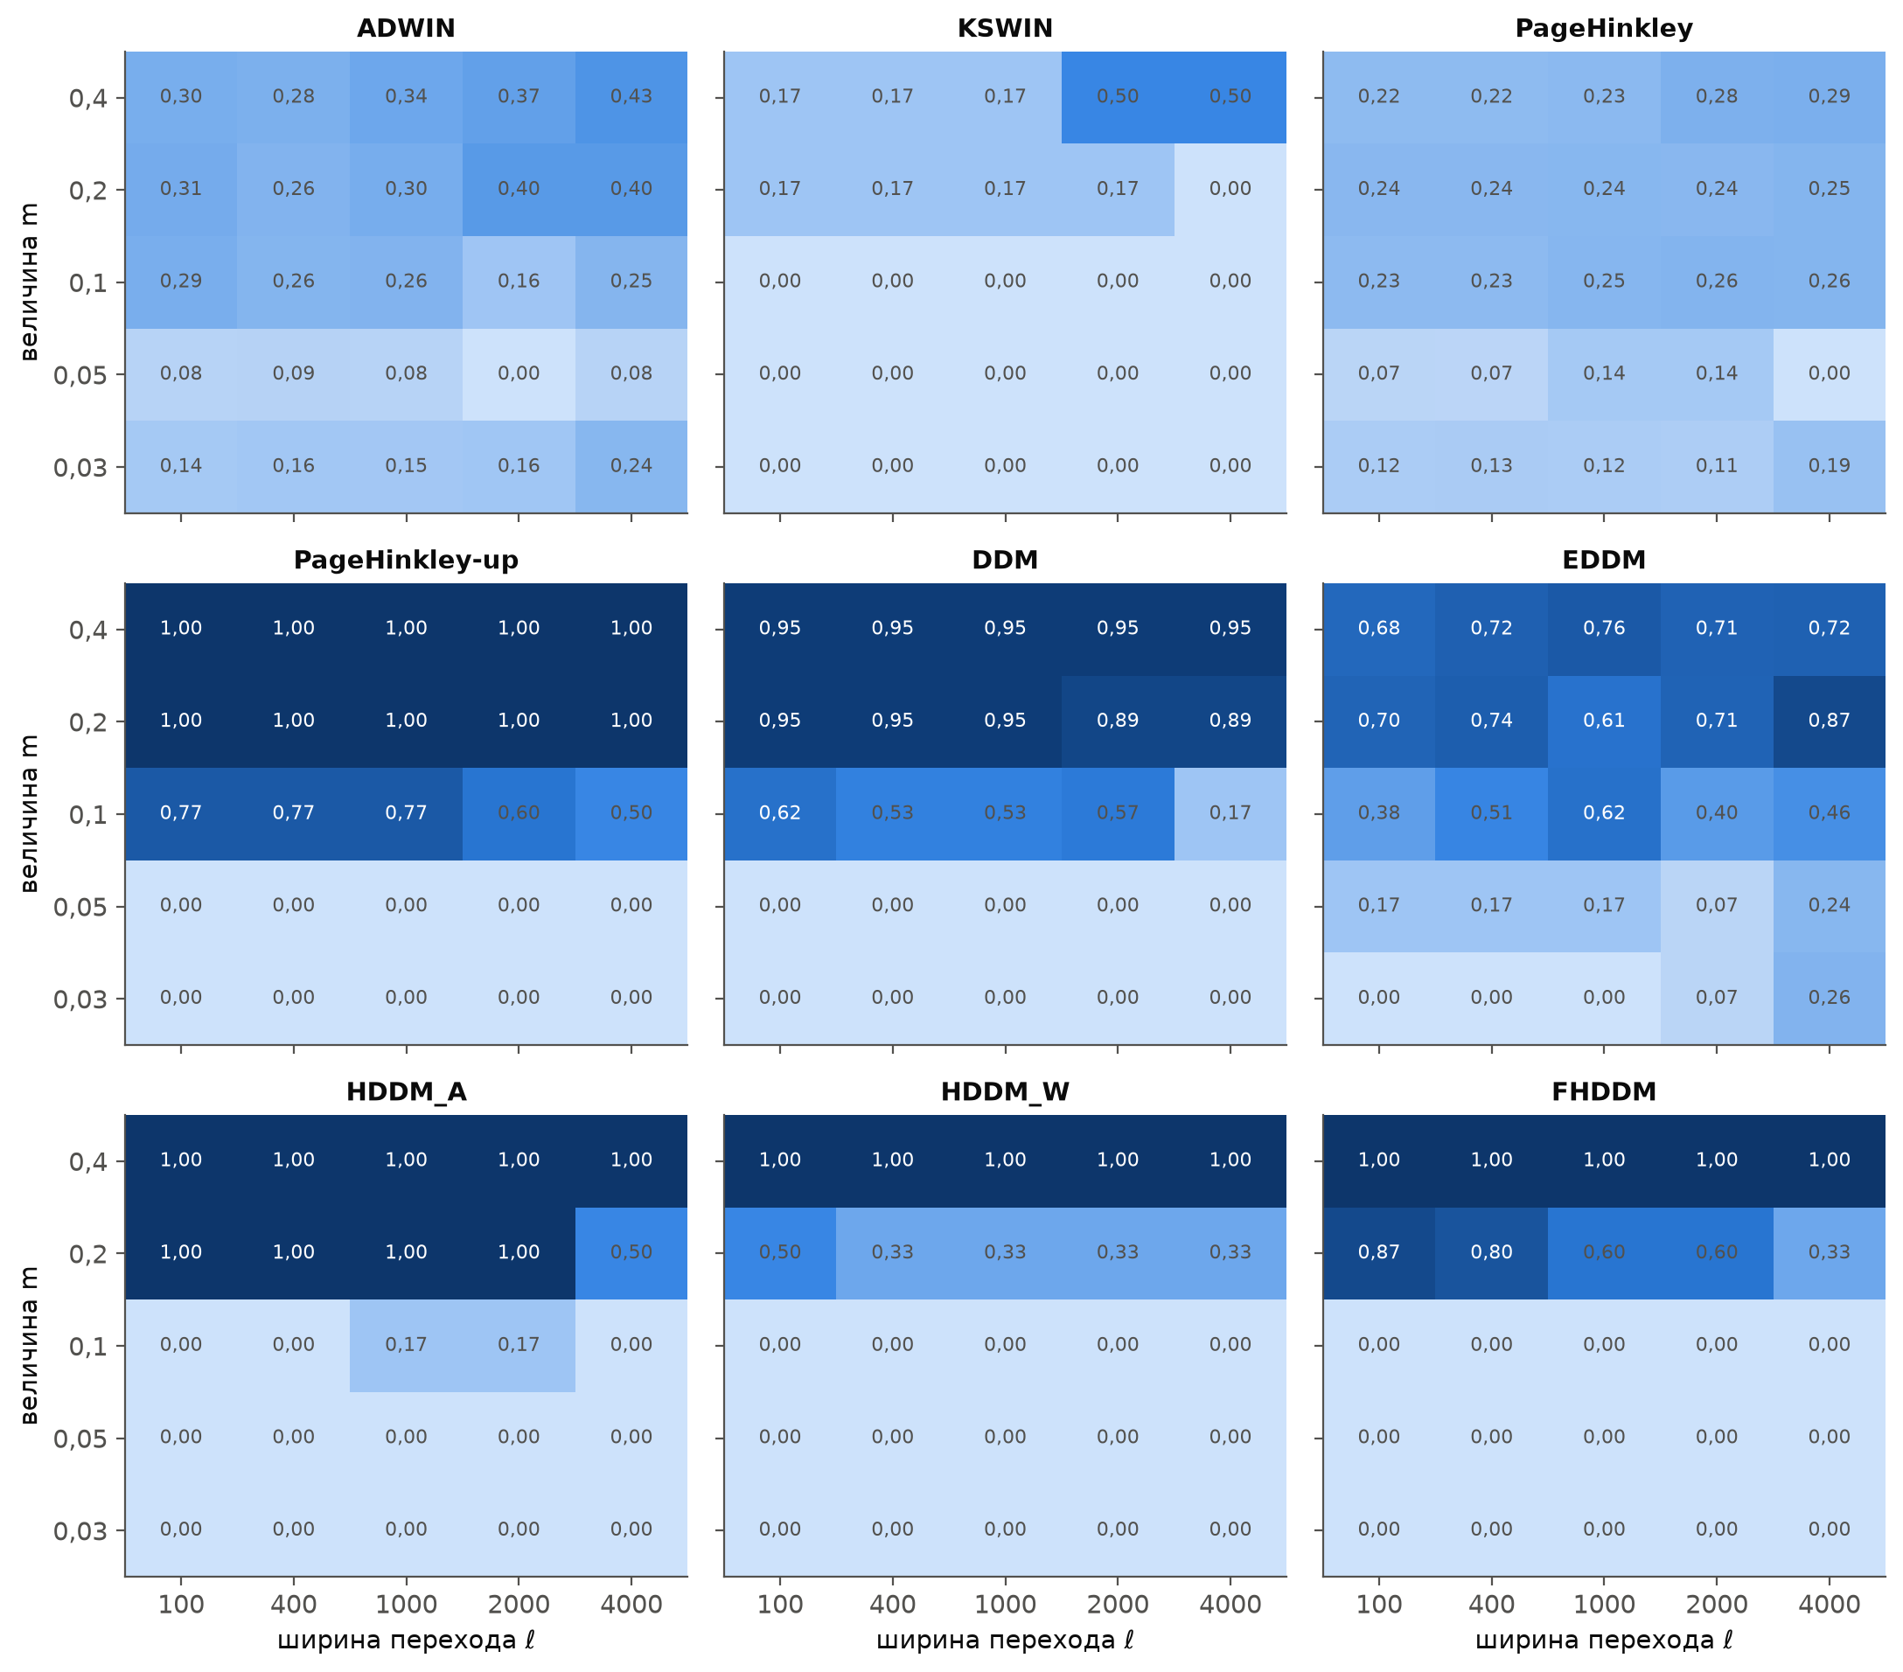
Рисунок 4.7 — Средний F1 на сетке «величина × ширина перехода» для каждого детектора
Таблица 4.9 — Связь F1 с величиной и шириной перехода на сетке (ρ Спирмена)
Детектор | ρ(F1, m) | ρ(F1, ℓ) | F1 при m = 0,03 | F1 при m = 0,4
PageHinkley-up | 0,95 | −0,03 | 0,00 | 1,00
FHDDM | 0,89 | −0,04 | 0,00 | 1,00
HDDM_W | 0,89 | −0,02 | 0,00 | 1,00
PageHinkley | 0,70 | 0,34 | 0,13 | 0,25
HDDM_A | 0,89 | −0,01 | 0,00 | 1,00
ADWIN | 0,82 | 0,12 | 0,17 | 0,34
DDM | 0,95 | −0,09 | 0,00 | 0,95
KSWIN | 0,83 | −0,04 | 0,00 | 0,30
EDDM | 0,91 | 0,15 | 0,07 | 0,72
Величина — главный фактор: $ρ(F_{1},m)$ лежит от 0,70 до 0,95, а связь с шириной перехода слабая ($\left|ρ\right|≤$ 0,34). Односторонние детекторы (PageHinkley-up, DDM, HDDM_A, HDDM_W, FHDDM) имеют F1 = 0 при $m=0,03$ и не ниже 0,95 при $m=0,4$: на единой шкале у них есть чётко выраженный порог обнаружения. У двусторонних детекторов (ADWIN, KSWIN, Page–Hinkley) и у EDDM F1 даже при $m=0,4$ заметно ниже (таблица 4.9).
Корреляции на наборе Э2. Для каждого детектора вычислен ρ Спирмена F1 с параметрами сценария (один сценарий — одно наблюдение, поправка Холма по параметрам; рисунок 4.8). На смешанном наборе связь F1 с величиной слабее, чем на сетке: $ρ$ от 0,16 до 0,36, значимо после поправки — у FHDDM. Причина — в наборе доминирует вид дрейфа: виртуальный дрейф не обнаруживается при любой величине (см. ниже). Неожиданна значимая положительная связь F1 с шумом меток у FHDDM, HDDM_W, KSWIN: по утверждению 6 шум уменьшает наблюдаемый эффект реального дрейфа. Проверка механизма показала, что шум сильно связан с частотой ложных тревог этих детекторов ($ρ$ не ниже 0,62), но слабо — с превышением recall над случайным уровнем ($\left|ρ\right|≤$ 0,22). Шум увеличивает разброс потока ошибок, и тревоги, попавшие в окна допуска, засчитываются как обнаружения.
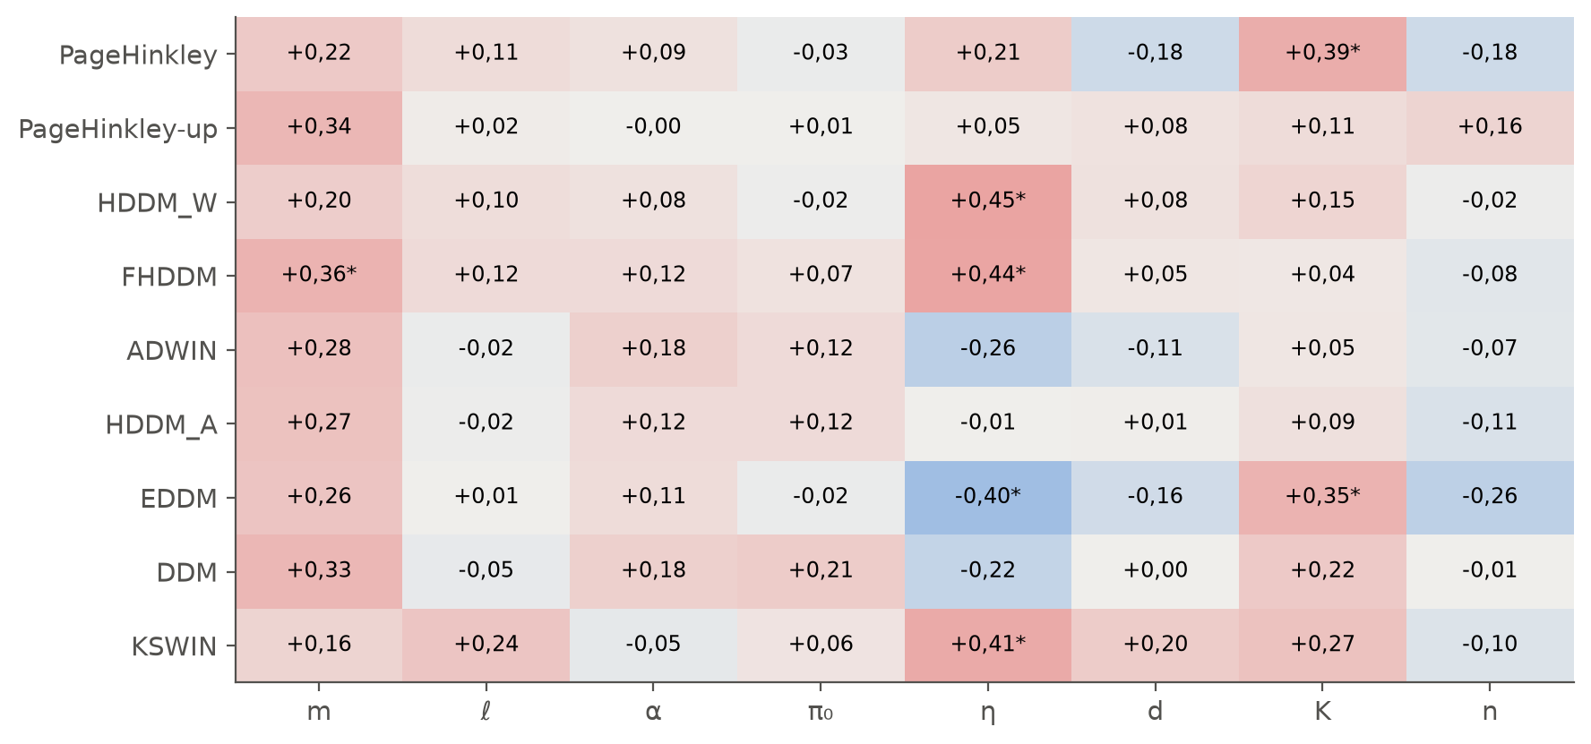
Рисунок 4.8 — Корреляции Спирмена F1 с параметрами сценария на наборе Э2 (звёздочка — значимо после поправки Холма)
«Слепота» к виртуальному дрейфу. Детектор по потоку ошибок может «обнаружить» событие случайно, ложной тревогой. Если ложные тревоги образуют пуассоновский поток с интенсивностью FAR, вероятность хотя бы одной тревоги в окне длины $ℓ+Δ$ равна
$R_{0}=1−exp\left(−\frac{FAR (ℓ+Δ)}{1000}\right).$ (4.1)
Наблюдаемый recall сравнивается с этим случайным уровнем отдельно для реального и виртуального дрейфа (таблица 4.10; вид — вид первого события сценария).
Таблица 4.10 — Recall R, случайный уровень R₀ по формуле (4.1) и превышение R − R₀ для реального и виртуального дрейфа
Детектор | R (real) | R₀ (real) | R − R₀ (real) | R (virtual) | R₀ (virtual) | R − R₀ (virtual)
PageHinkley-up | 0,63 | 0,03 | 0,60 | 0,06 | 0,05 | 0,01
FHDDM | 0,60 | 0,06 | 0,55 | 0,12 | 0,06 | 0,06
HDDM_W | 0,64 | 0,18 | 0,46 | 0,22 | 0,21 | 0,01
PageHinkley | 0,62 | 0,43 | 0,19 | 0,38 | 0,38 | −0,01
HDDM_A | 0,52 | 0,03 | 0,49 | 0,02 | 0,02 | 0,00
ADWIN | 0,46 | 0,10 | 0,37 | 0,07 | 0,07 | −0,01
DDM | 0,46 | 0,06 | 0,39 | 0,00 | 0,04 | −0,03
KSWIN | 0,20 | 0,07 | 0,13 | 0,03 | 0,05 | −0,02
EDDM | 0,43 | 0,42 | 0,01 | 0,03 | 0,32 | −0,29
На виртуальном дрейфе recall ни одного детектора не превышает случайный уровень больше чем на 0,06; на реальном превышение доходит до 0,6. Виртуальный дрейф по потоку ошибок на синтетических данных не обнаруживается: при неизменном $P(y\text{|}X)$ ошибка оптимальной модели не меняется (утверждение 6). У EDDM recall на реальном дрейфе превышает случайный уровень лишь на 0,005: его обнаружения объясняются частотой ложных тревог.
Правила отказа. Отказом считается средний по повторам recall меньше 0,5. Для каждого детектора по параметрам сценария обучено дерево решений глубины 2 (не меньше шести сценариев в листе) [58]; лист с преобладанием отказов выписывается как правило, а надёжность правил оценивается пятикратной кросс-валидацией и сравнивается с ответом «класс большинства» (таблица 4.11).
Таблица 4.11 — Правила отказа детекторов на наборе Э2
Детектор | Доля отказов | Правило (лист с наибольшим числом отказов) | Точность (CV) | Класс большинства
PageHinkley-up | 0,67 | вид = virtual | 0,70 | 0,67
FHDDM | 0,62 | η ≤ 0,158 и вид ≠ real | 0,65 | 0,62
HDDM_W | 0,56 | η ≤ 0,158 и вид ≠ real | 0,69 | 0,56
PageHinkley | 0,41 | m ≤ 0,12 и π₀ ≤ 0,274 | 0,58 | 0,59
HDDM_A | 0,78 | вид ≠ real и d ≤ 15,5 | 0,92 | 0,78
ADWIN | 0,75 | вид ≠ real и η > 0,0519 | 0,81 | 0,75
DDM | 0,84 | вид ≠ real и ℓ ≤ 1850 | 0,95 | 0,84
KSWIN | 0,95 | m ≤ 0,351 | — | 0,95
EDDM | 0,84 | вид ≠ real и π₀ > 0,117 | 0,89 | 0,84
Правила в основном выделяют вид дрейфа («вид ≠ real»): так устроены правила у 7 детекторов из девяти. Точность правил превосходит ответ «класс большинства» на 0,05 и более лишь у 4 детекторов; устойчивые правила по числовым параметрам при объёме FAST не выделяются. Методика описания областей отказа работает, но для надёжных многопараметрических правил нужен объём FULL.

4.6 Э4. Шкала сложности
Вопрос эксперимента: отражает ли шкала сложности $λ$ (подраздел 2.7) реальную трудность обнаружения и какие факторы её определяют. Для 11 значений $λ$ от 0 до 1 с несколькими структурными seed прогоняются все детекторы; шкала отражает сложность, если F1 убывает с ростом $λ$ (рисунок 4.9, таблица 4.12). Дополнительно приводится доля шагов, на которых средняя кривая $F_{1}(λ)$ не возрастает.
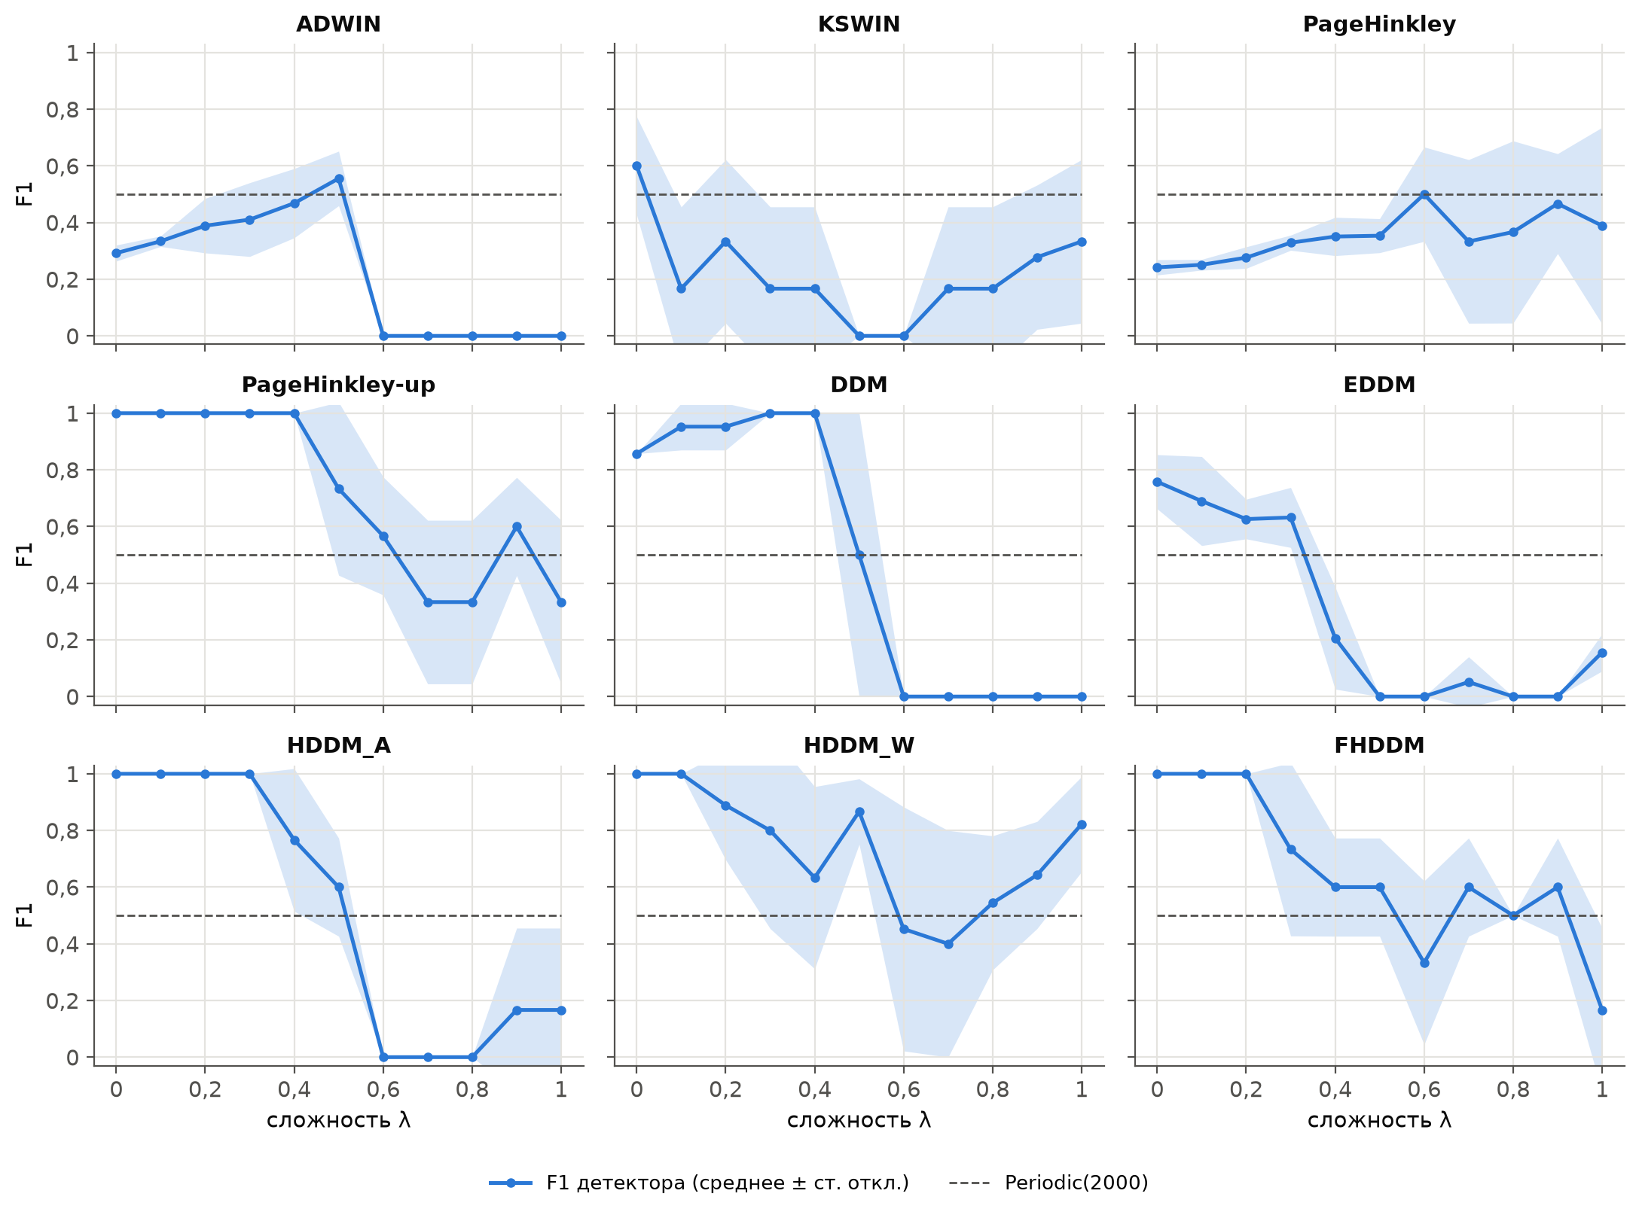
Рисунок 4.9 — Средний F1 детекторов вдоль шкалы сложности
Таблица 4.12 — Связь F1 с параметром сложности λ
Детектор | ρ(F1, λ) | p (Холм) | Невозрастающих шагов | F1 при λ = 0 | F1 при λ = 1
PageHinkley-up | −0,81 | < 0,001 | 0,9 | 1,00 | 0,33
FHDDM | −0,75 | < 0,001 | 0,8 | 1,00 | 0,17
HDDM_W | −0,52 | 0,006 | 0,6 | 1,00 | 0,82
PageHinkley | 0,52 | 0,006 | 0,2 | 0,24 | 0,39
HDDM_A | −0,86 | < 0,001 | 0,9 | 1,00 | 0,17
ADWIN | −0,67 | < 0,001 | 0,5 | 0,29 | 0,00
DDM | −0,77 | < 0,001 | 0,8 | 0,86 | 0,00
KSWIN | −0,16 | 0,37 | 0,6 | 0,60 | 0,33
EDDM | −0,74 | < 0,001 | 0,7 | 0,76 | 0,16
F1 значимо убывает с ростом $λ$ у 7 из девяти детекторов (незначимо — у KSWIN), однако кривые немонотонны: доля невозрастающих шагов у них — от 0,5 до 0,9. У двустороннего Page–Hinkley F1 растёт с $λ$ ($ρ$ = 0,52): на лёгких сценариях с резкими сильными изменениями он чаще ложно срабатывает на переходный процесс после сброса модели.
Немонотонность связана с окнами допуска. Ширина перехода растёт с $λ$, а вместе с ней — окна допуска длины $ℓ+Δ$ (таблица 4.13). При $λ=0$ окна покрывают 34,7 % потока после разогрева, при $λ=1$ ($ℓ$ = 4000) — 94,7 %, и F1 засчитывает случайные тревоги: например, у HDDM_W F1 при $λ=1$ равен 0,82.
Таблица 4.13 — Окна допуска вдоль шкалы сложности
λ | Ширина ℓ | Доля потока в окнах допуска | Recall (river) | Случайный recall
0,0 | 200 | 34,7 % | 0,94 | 0,23
0,3 | 491 | 39,3 % | 0,80 | 0,20
0,5 | 894 | 45,7 % | 0,44 | 0,19
0,7 | 1628 | 57,3 % | 0,17 | 0,14
0,9 | 2965 | 78,4 % | 0,26 | 0,25
1,0 | 4000 | 94,7 % | 0,25 | 0,11
Анализ по одному фактору. Каждый фактор шкалы проходит свой диапазон от «легко» до «трудно», а остальные стоят в центральной точке шкалы ($λ=0,5$); центральная точка выбрана потому, что вокруг крайней точки «легко» многие сочетания недостижимы (например, при $m=0,4$ и $π_{0}=0,1$ реальный дрейф не может превысить TV = 0,2). Результаты сведены в таблице 4.14.
Таблица 4.14 — Анализ по одному фактору: ρ(F1, λⱼ) по детекторам river (без KSWIN в режиме FAST)
Фактор | Средний ρ(F1, λⱼ) | Значимо отрицательных | Детекторов
величина m | −0,82 | 8 | 8
доля признаков α | 0,03 | 0 | 8
ширина ℓ | −0,07 | 0 | 8
шум η | 0,04 | 1 | 8
доля класса π₀ | −0,18 | 1 | 8
Величина дрейфа значимо затрудняет обнаружение у всех детекторов (8 из 8). Доля затронутых признаков при фиксированной TV не даёт ни одной значимой связи — это согласуется с идеей единой шкалы: величина в TV уже учитывает, сколько признаков затронуто. Для ширины, шума и дисбаланса согласованного эффекта при объёме FAST не обнаружено. Отсюда предложение по развитию шкалы: оставить в ней прежде всего величину и ограничить рост ширины перехода, чтобы окна допуска не покрывали поток.

4.7 Э5. Статистическое сравнение
Вопрос эксперимента: какие различия между детекторами на наборе Э2 статистически значимы. Сравниваются девять детекторов river по четырём метрикам: F1, MTD, FAR и $Δ$accuracy (для MTD исключаются блоки, где какой-либо детектор ни разу не обнаружил событие). Результаты критерия Фридмана с поправкой Имана–Давенпорта приведены в таблице 4.15, CD-диаграммы Неменьи — на рисунке 4.10.
Таблица 4.15 — Критерий Фридмана и критическая разность Неменьи (α = 0,05)
Метрика | Блоков | χ²F | p | FF | CD | Лучший по рангу | Худший по рангу
F1 | 64 | 93,6 | < 0,001 | 14,1 | 1,50 | PageHinkley-up | KSWIN
MTD | 9 | 32,0 | < 0,001 | 6,4 | 4,00 | FHDDM | KSWIN
FAR | 64 | 250,0 | < 0,001 | 60,1 | 1,50 | HDDM_A | EDDM
Δaccuracy | 64 | 112,6 | < 0,001 | 17,8 | 1,50 | DDM | PageHinkley
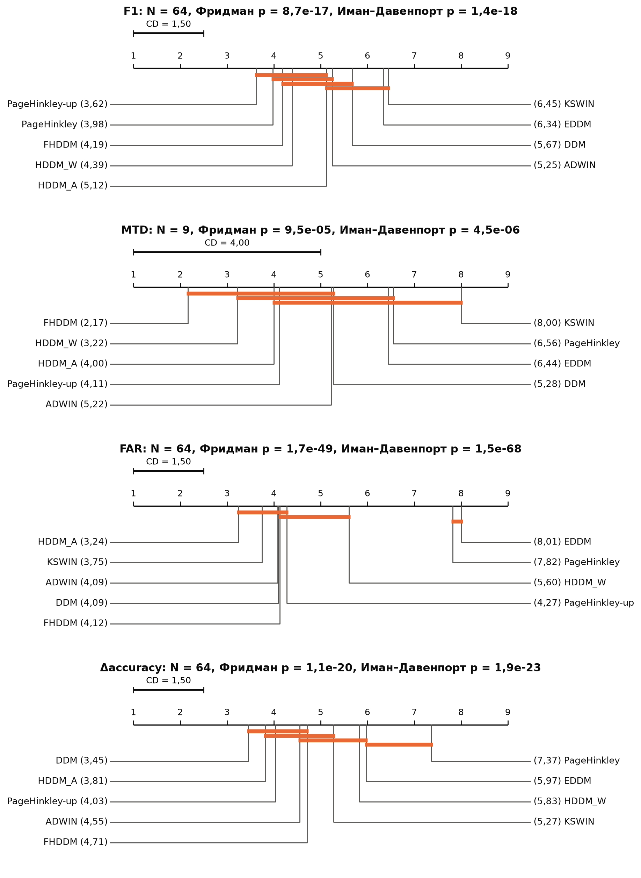
Рисунок 4.10 — CD-диаграммы Неменьи для F1, MTD, FAR и Δaccuracy на наборе Э2
Критерий Фридмана отвергает равенство детекторов по всем четырём метрикам ($p<0,001$). Для MTD блоков, где все детекторы обнаружили хотя бы одно событие, всего 9, поэтому критическая разность велика и выводы по задержке ненадёжны. По F1 попарный критерий Уилкоксона с поправкой Холма обнаруживает различие в 15 парах из 36.
Сравнение с периодическим сбросом (таблица 4.16) количественно подтверждает «иллюзию прогресса». По F1 7 из девяти детекторов значимо хуже периодического сброса, не обнаружено различия у PageHinkley-up, FHDDM, и ни один детектор не лучше. По $Δ$accuracy, наоборот, значимо лучше периодического сброса 9 детекторов из девяти. Следовательно, F1 с окнами допуска нельзя использовать как единственную метрику: его нужно дополнять периодической базовой линией, частотой ложных тревог и сравнением со случайным уровнем.
Таблица 4.16 — Сравнение детекторов с периодическим сбросом (критерий Уилкоксона, поправка Холма по девяти детекторам)
Детектор | F1: медиана разности | p (Холм) | Вывод | Δacc: медиана разности | p (Холм) | Вывод
PageHinkley-up | −0,16 | 0,69 | не обнаружено | 0,020 | < 0,001 | лучше
FHDDM | −0,14 | 0,25 | не обнаружено | 0,020 | < 0,001 | лучше
HDDM_W | −0,11 | 0,02 | хуже | 0,014 | < 0,001 | лучше
PageHinkley | −0,11 | < 0,001 | хуже | 0,006 | < 0,001 | лучше
HDDM_A | −0,25 | 0,02 | хуже | 0,022 | < 0,001 | лучше
ADWIN | −0,22 | < 0,001 | хуже | 0,017 | < 0,001 | лучше
DDM | −0,25 | < 0,001 | хуже | 0,023 | < 0,001 | лучше
KSWIN | −0,26 | < 0,001 | хуже | 0,018 | < 0,001 | лучше
EDDM | −0,28 | < 0,001 | хуже | 0,019 | < 0,001 | лучше

4.8 Э6. Сравнение с ручным набором классических потоков
Вопрос эксперимента: совпадают ли выводы о детекторах на ручном наборе классических потоков и на автоматически сформированном наборе. Ручной набор — 10 потоков: пять классических генераторов river (SEA, Agrawal, STAGGER, Sine и Mixed) с двумя формами перехода (внезапной и постепенной шириной 1000, как у ConceptDriftStream в MOA), по три события, $n=20 000$, параметры river по умолчанию. План работы предусматривал также генераторы Hyperplane и RandomRBFDrift, но в них дрейф непрерывный, без дискретных событий, поэтому для них не определены истинная разметка и метрики подраздела 2.6, и в набор они не включены. Результаты приведены в таблицах 4.17 и 4.18 и на рисунке 4.11.
Таблица 4.17 — F1 и средние ранги на ручном наборе и на наборе Э2
Метод | F1 (ручной набор) | F1 (набор Э2) | Ранг (ручной) | Ранг (Э2)
PageHinkley-up | 0,98 | 0,36 | 2,30 | 3,62
FHDDM | 0,75 | 0,31 | 4,50 | 4,19
HDDM_W | 0,62 | 0,28 | 5,55 | 4,39
PageHinkley | 0,72 | 0,26 | 5,45 | 3,98
HDDM_A | 0,93 | 0,24 | 3,10 | 5,12
ADWIN | 0,83 | 0,22 | 4,60 | 5,25
DDM | 0,88 | 0,19 | 4,40 | 5,67
KSWIN | 0,44 | 0,11 | 6,90 | 6,45
EDDM | 0,35 | 0,10 | 8,20 | 6,34
NoDrift | 0,00 | 0,00 | — | —
Periodic(2000) | 0,50 | 0,38 | — | —
Oracle | 1,00 | 1,00 | — | —

Таблица 4.18 — Покрытие пространства сценариев ручным набором и набором Э2
Набор | Событий | TV < 0,1 | TV < 0,25 | Медиана TV | Классов | Видов
ручной набор | 30 | 6,7 % | 20 % | 0,59 | 2 | 1
набор Э2 | 191 | 20,9 % | 53,4 % | 0,24 | 62 | 3
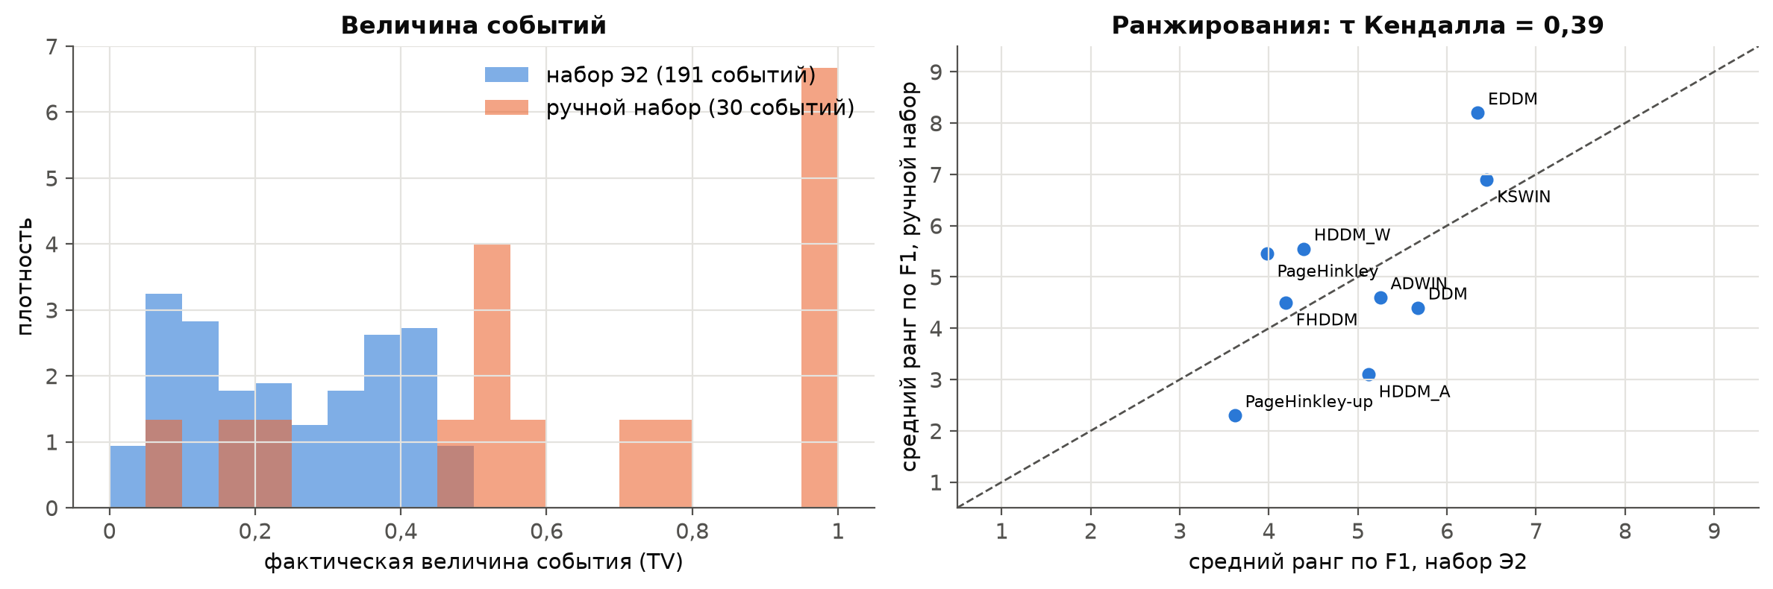
Рисунок 4.11 — Распределение величины событий и сравнение рангов детекторов на ручном наборе и наборе Э2
Ручной набор завышает качество: средний F1 детекторов на нём — от 0,35 до 0,98, на наборе Э2 — от 0,10 до 0,36. Согласие ранжирований не подтверждено: $τ$ = 0,39 (p = 0,18). Ручной набор покрывает классов таксономии — 2, один вид дрейфа и в основном большие изменения (медиана величины событий 0,59, доля событий с TV < 0,1 — 6,7 %); набор Э2 — классов 62, три вида дрейфа, медиана 0,24, доля малых событий 20,9 %. Это количественный аргумент в пользу автоматического формирования наборов: выводы о детекторах, полученные на ручном наборе, не переносятся на пространство сценариев в целом.

4.9 Э7. Реальные данные с внедрённым дрейфом
Вопрос эксперимента: переносятся ли выводы о детекторах с синтетического семейства на реальные данные с внедрённым дрейфом. Для наборов Bananas и Phishing рассматриваются три вида дрейфа и две величины ($m∈\{0,1; 0,3\}$): три постепенных события шириной 1000, $π_{0}=0,45$, $n=20 000$. Синтетический двойник — те же параметры в семействе hyperplane_gauss той же размерности; всего сценариев — 24, из них с предупреждением W4 — 7. Recall по видам дрейфа приведён в таблице 4.19.
Таблица 4.19 — Recall по видам дрейфа: столбцы 2–4 — реальные данные, столбцы 5–7 — синтетические двойники
Детектор | real | virtual | prior | real | virtual | prior
PageHinkley-up | 0,72 | 0,14 | 0,28 | 0,89 | 0,00 | 0,17
FHDDM | 0,75 | 0,22 | 0,33 | 0,50 | 0,00 | 0,00
HDDM_W | 0,83 | 0,47 | 0,42 | 0,33 | 0,00 | 0,00
PageHinkley | 0,89 | 0,56 | 0,50 | 0,83 | 0,06 | 0,39
HDDM_A | 0,53 | 0,11 | 0,28 | 0,67 | 0,00 | 0,17
ADWIN | 0,69 | 0,17 | 0,33 | 0,78 | 0,14 | 0,28
DDM | 0,56 | 0,06 | 0,19 | 0,97 | 0,00 | 0,25
KSWIN | 0,36 | 0,11 | 0,22 | 0,00 | 0,00 | 0,00
EDDM | 0,47 | 0,17 | 0,17 | 0,86 | 0,00 | 0,39
На реальных данных recall на виртуальном дрейфе в среднем на 0,20 выше, чем на синтетических двойниках (на дрейфе априорных вероятностей — на 0,12, на реальном — на 0,00). На реальных данных виртуальный дрейф меняет ошибку несовершенной модели и побочно меняет $P(y)$ (W4), поэтому «видимость» виртуального дрейфа — свойство пары «модель — данные», а не детектора. Согласие ранжирований по F1 на реальных данных и на синтетике не подтверждено: $τ$ = 0,42 (p = 0,12). Перенос выводов с синтетического семейства на реальные данные, таким образом, частичный.

4.10 Э8. Влияние на accuracy
Вопрос эксперимента: как обнаружение дрейфа сказывается на prequential accuracy базовой модели и согласуется ли ранжирование по accuracy с ранжированием по качеству обнаружения. Используются данные Э2 при $a=\text{reset}$: прирост accuracy относительно NoDrift на той же реализации потока и разрыв до Oracle (только для сценариев, у которых первое событие — реальный дрейф). Результаты приведены в таблице 4.20 и на рисунке 4.12.
Таблица 4.20 — Прирост accuracy, разрыв до Oracle и связь с F1 по сценариям
Метод | Δacc (среднее ± ст. откл.) | Разрыв до Oracle (real) | ρ(F1, Δacc) | p (Холм)
PageHinkley-up | 0,011 ± 0,033 | 0,003 | 0,32 | 0,06
FHDDM | 0,010 ± 0,034 | 0,004 | 0,18 | 0,62
HDDM_W | 0,005 ± 0,037 | 0,008 | 0,05 | 1,00
PageHinkley | −0,009 ± 0,039 | 0,021 | 0,06 | 1,00
HDDM_A | 0,012 ± 0,033 | 0,004 | 0,39 | 0,009
ADWIN | 0,006 ± 0,035 | 0,008 | 0,26 | 0,21
DDM | 0,012 ± 0,032 | 0,004 | 0,60 | < 0,001
KSWIN | 0,004 ± 0,022 | 0,024 | −0,02 | 1,00
EDDM | 0,007 ± 0,029 | 0,014 | 0,44 | 0,002
NoDrift | 0,000 ± 0,000 | 0,040 | — | —
Periodic(2000) | −0,014 ± 0,037 | 0,024 | — | —
Oracle | 0,006 ± 0,038 | 0,000 | — | —
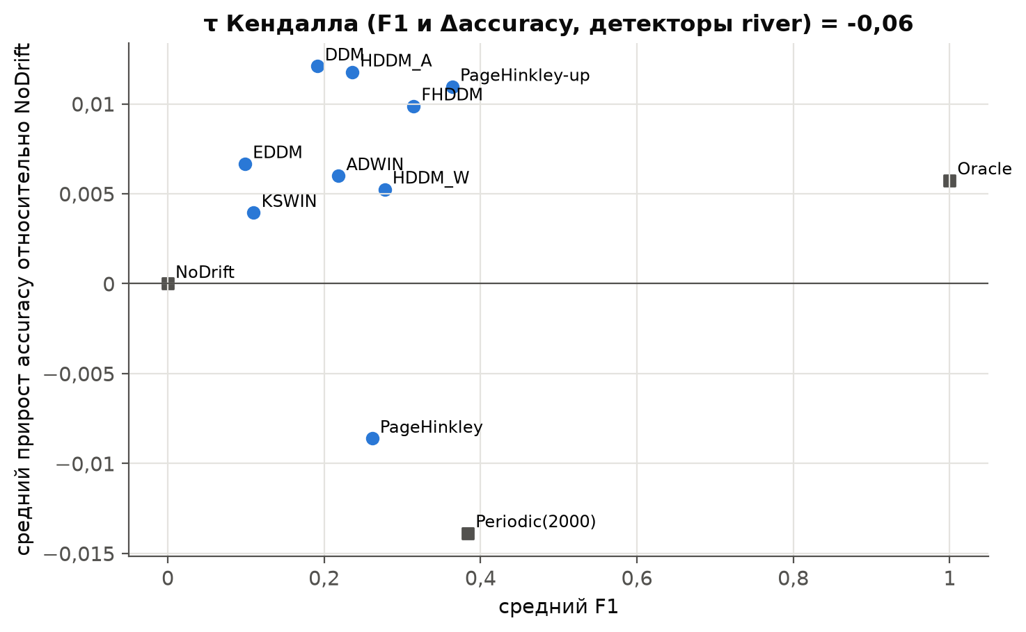
Рисунок 4.12 — Средний F1 и средний прирост accuracy детекторов и базовых линий
Ранжирования детекторов по F1 и по $Δ$accuracy практически не связаны: $τ$ = −0,06. Наибольший средний прирост accuracy — у DDM и HDDM_A (0,012), хуже всех — периодический сброс (−0,014) и двусторонний Page–Hinkley (−0,009). По сценариям связь F1 и $Δ$accuracy положительна и значима после поправки Холма только у DDM, EDDM, HDDM_A. Качество обнаружения и польза для модели — разные свойства детектора, и бенчмарк должен измерять оба.

4.11 Обсуждение и угрозы валидности
Результаты экспериментов согласуются с формальной моделью. Единая шкала величины оказалась содержательной: величина в TV — главный фактор сложности обнаружения, а доля затронутых признаков при фиксированной TV на качество не влияет. Виртуальный дрейф по потоку ошибок на синтетике не обнаруживается, что следует из утверждения 6. Автоматически сформированный набор дал выводы о детекторах, отличные от выводов на ручном наборе: качество ниже, порядок другой, а лучший по F1 метод — периодический сброс, не анализирующий данные. Эти результаты показывают, почему бенчмарк должен равномерно покрывать пространство сценариев и сопровождаться базовыми линиями.
Угрозы валидности:
- объём: в режиме FAST набор Э2 содержит 64 сценариев (число повторов — 3), поэтому мощность части проверок (анализ по одному фактору, правила отказа, MTD) невелика; [ЗАПУСТИТЬ FULL НА СЕРВЕРЕ и пересобрать записку: числа обновятся автоматически, утверждения выводов будут проверены повторно.]
- модель и параметры: базовая модель одна (гауссовский наивный байесовский классификатор), параметры детекторов — значения river по умолчанию; выводы относятся к этой конфигурации;
- семейство: синтетическое семейство линейно-гауссовское; перенос на реальные данные частичный, согласие ранжирований не подтверждено (Э7);
- протокол: окно допуска 2000 совпадает с периодом базовой линии Periodic, и при широких переходах окна покрывают большую часть потока (Э4); поэтому вместе с recall приводится его превышение над случайным уровнем, рассчитанным в пуассоновском приближении;
- множественные сравнения: поправка Холма применяется внутри каждого семейства проверок, но не ко всем проверкам главы одновременно.

4.12 Выводы по главе 4
- Генератор реализует заявленные свойства сценариев: отклонения фактической величины от заданной согласуются с выборочной погрешностью для всех видов дрейфа, кривые перехода следуют теоретическим, доля класса и шум воспроизводятся, потоки побитово воспроизводимы. Классические генераторы дают неконтролируемую величину смены концепта от 0,09 до 1,0.
- Последовательность Соболя — наиболее равномерный и расширяемый план; из способов учёта ограничений условные домены сохраняют бюджет и баланс плана без атомов на границе, отклонение сохраняет равномерность на допустимой области ценой потери бюджета, проекция создаёт атом на границе.
- На автоматически сформированном наборе средний F1 детекторов river — от 0,10 до 0,36, различия значимы, а периодический сброс получает F1 0,38, выше любого детектора, но худший прирост accuracy.
- Главный фактор сложности — величина дрейфа на единой шкале; виртуальный дрейф по потоку ошибок на синтетике не обнаруживается; шкала сложности $λ$ работает для большинства детекторов, но требует ограничить рост ширины перехода.
- Ручной набор классических потоков завышает качество и даёт несогласованное ранжирование; перенос выводов на реальные данные частичный; ранжирования по F1 и по accuracy не связаны.
- Все выводы главы (25 утверждений) проверены кодом и выполняются на результатах режима FAST.

ЗАКЛЮЧЕНИЕ
В работе разработан фреймворк scendrift для генерации бенчмарков систем выявления концептуального дрейфа с автоматизированным формированием и параметризацией сценариев. Цель работы достигнута, поставленные задачи решены.
- Проанализированы виды концептуального дрейфа, методы его обнаружения, существующие средства генерации потоков и оценки детекторов (MOA и CD-MOA, scikit-multiflow, river, CapyMOA, stream-learn, Frouros, Menelaus, генератор Петижана–Уэбба) и исследовательские бенчмарки. Выявлены пять пробелов: нет общей семантики величины дрейфа, сценарий не является проверяемым объектом, наборы сценариев формируются вручную, перебором или случайно, генерация, метрики и статистика разнесены по разным инструментам, области отказа детекторов изучаются по одному параметру.
- Построена формальная модель сценария дрейфа $S=⟨B,E,Ω,s⟩$ с 14 ограничениями допустимости и 4 предупреждениями. Введена единая шкала величины дрейфа — расстояние полной вариации между совместными распределениями; для калиброванного семейства получены точные выражения величины реального, виртуального и априорного дрейфа, калибровка реального дрейфа с учётом дисбаланса и доли затронутых признаков и ограничения достижимости величины. Утверждения модели подтверждены методом Монте-Карло.
- Спроектирована архитектура фреймворка из шести подпакетов и декларативный формат сценария (YAML, JSON Schema) с канонической и компактной формами, наследованием шаблонов и идентификацией по содержимому.
- Реализованы генераторы потоков трёх групп семейств — калиброванного hyperplane_gauss, классических генераторов river и внедрения дрейфа в реальные данные — с автоматическим построением истинной разметки и фактической величины каждого события.
- Реализован модуль автоматического формирования наборов сценариев: четыре плана эксперимента, три способа учёта ограничений (отклонение, проекция, условные домены), шаблоны, композиция из блоков, шкала сложности, манифест и проверка целостности. Доказано, что условные домены дают допустимые точки без атомов на границе.
- Реализованы единый интерфейс девяти детекторов river и трёх базовых линий, векторная базовая модель, раннер с повторами, кэшем и параллельным запуском, метрики обнаружения, статистическое сравнение по Демшару и отчёты.
- Проведено экспериментальное исследование. Генератор воспроизводит заданную величину дрейфа в пределах выборочной погрешности. На автоматически сформированном наборе средний F1 детекторов — от 0,10 до 0,36, периодический сброс без анализа данных получает 0,38, но худший прирост accuracy. Главный фактор сложности — величина дрейфа на единой шкале; виртуальный дрейф по потоку ошибок на синтетических данных не обнаруживается; ручной набор классических потоков завышает качество и даёт иное ранжирование; ранжирования по F1 и по accuracy не связаны.
Научная новизна работы состоит в формальной модели сценария с проверяемыми ограничениями, единой аналитически калиброванной шкале величины дрейфа для трёх видов изменения, методе формирования наборов сценариев по планам эксперимента с условными доменами и методике описания областей отказа детекторов с поправкой на случайный уровень обнаружения.
Практическая значимость работы: фреймворк позволяет выбирать детектор под характеристики прикладной задачи, проверять новые детекторы на воспроизводимых наборах сценариев и избегать ошибок протокола оценки, выявленных в работе (влияние сброса модели на двусторонние детекторы, «иллюзия прогресса» периодического сброса, расширение окон допуска при широких переходах).
Ограничения работы: калиброванное синтетическое семейство одно (бинарная классификация, линейная граница, гауссовы признаки); ограничение достижимости величины — свойство выбранной параметризации; базовая модель одна, а детекторы сравниваются с параметрами по умолчанию; окно допуска фиксировано; числа экспериментального исследования получены в режиме FAST. [ЗАПУСТИТЬ FULL НА СЕРВЕРЕ и пересобрать записку: числа обновятся автоматически, утверждения выводов будут проверены повторно.]
Направления развития: калиброванные семейства с нелинейной границей и многоклассовой разметкой; детекторы без учителя, отслеживающие распределение признаков, для которых виртуальный дрейф наблюдаем; подбор гиперпараметров детекторов под область пространства сценариев; окно допуска, зависящее от ширины перехода; уточнение шкалы сложности с упором на величину дрейфа.

СПИСОК ИСПОЛЬЗОВАННЫХ ИСТОЧНИКОВ
1. A survey on concept drift adaptation / J. Gama, I. Žliobaitė, A. Bifet [et al.] // ACM Computing Surveys. – 2014. – Vol. 46, no. 4. – Art. 44. – P. 1–37. – DOI 10.1145/2523813.
2. Learning under concept drift: a review / J. Lu, A. Liu, F. Dong [et al.] // IEEE Transactions on Knowledge and Data Engineering. – 2019. – Vol. 31, no. 12. – P. 2346–2363. – DOI 10.1109/TKDE.2018.2876857.
3. Barros, R. S. M. A large-scale comparison of concept drift detectors / R. S. M. Barros, S. G. T. C. Santos // Information Sciences. – 2018. – Vol. 451–452. – P. 348–370. – DOI 10.1016/j.ins.2018.04.014.
4. Bifet, A. Classifier concept drift detection and the illusion of progress / A. Bifet // Artificial Intelligence and Soft Computing : 16th International Conference, ICAISC 2017 : proceedings, part II. – Cham : Springer, 2017. – P. 715–725. – (Lecture Notes in Computer Science ; vol. 10246). – DOI 10.1007/978-3-319-59060-8_64.
5. Characterizing concept drift / G. I. Webb, R. Hyde, H. Cao [et al.] // Data Mining and Knowledge Discovery. – 2016. – Vol. 30, no. 4. – P. 964–994. – DOI 10.1007/s10618-015-0448-4.
6. Minku, L. L. The impact of diversity on online ensemble learning in the presence of concept drift / L. L. Minku, A. P. White, X. Yao // IEEE Transactions on Knowledge and Data Engineering. – 2010. – Vol. 22, no. 5. – P. 730–742. – DOI 10.1109/TKDE.2009.156.
7. Petitjean, F. ConceptDriftGenerator : MOA extension for generating categorical data streams with drift of a given magnitude / F. Petitjean, G. I. Webb // GitHub. – URL: https://github.com/fpetitjean/ConceptDriftGenerator (дата обращения: 06.10.2026). – Текст : электронный.
8. Carrera, D. Generating high-dimensional datastreams for change detection / D. Carrera, G. Boracchi // Big Data Research. – 2018. – Vol. 11. – P. 11–21. [ПРОВЕРИТЬ]
9. Aguiar, G. J. A comprehensive analysis of concept drift locality in data streams / G. J. Aguiar, A. Cano // Knowledge-Based Systems. – 2024. – Vol. 289. – Art. 111535. [ПРОВЕРИТЬ]
10. A framework for evaluating and benchmarking concept drift detection methods / V. Cerqueira, H. M. Gomes, M. Heyden [et al.] // arXiv. – 2026. – arXiv:2606.07789. – URL: https://arxiv.org/abs/2606.07789 (дата обращения: 06.10.2026). – Текст : электронный. [ПРОВЕРИТЬ]
11. River: machine learning for streaming data in Python / J. Montiel, M. Halford, S. M. Mastelini [et al.] // Journal of Machine Learning Research. – 2021. – Vol. 22, no. 110. – P. 1–8.
12. CD-MOA: change detection framework for massive online analysis / A. Bifet, J. Read, B. Pfahringer [et al.] // Advances in Intelligent Data Analysis XII : 12th International Symposium, IDA 2013 : proceedings. – Berlin ; Heidelberg : Springer, 2013. – P. 92–103. – (Lecture Notes in Computer Science ; vol. 8207). – DOI 10.1007/978-3-642-41398-8_9.
13. Demšar, J. Statistical comparisons of classifiers over multiple data sets / J. Demšar // Journal of Machine Learning Research. – 2006. – Vol. 7. – P. 1–30.
14. SciPy 1.0: fundamental algorithms for scientific computing in Python / P. Virtanen, R. Gommers, T. E. Oliphant [et al.] // Nature Methods. – 2020. – Vol. 17, no. 3. – P. 261–272. – DOI 10.1038/s41592-019-0686-2.
15. Machine learning for data streams : with practical examples in MOA / A. Bifet, R. Gavaldà, G. Holmes, B. Pfahringer. – Cambridge, MA : MIT Press, 2018. – 288 p. – (Adaptive Computation and Machine Learning). – ISBN 978-0-262-03779-2. – DOI 10.7551/mitpress/10654.001.0001.
16. Žliobaitė, I. Learning under concept drift: an overview / I. Žliobaitė // arXiv. – 2010. – arXiv:1010.4784. – URL: https://arxiv.org/abs/1010.4784 (дата обращения: 06.10.2026). – Текст : электронный.
17. Harries, M. Splice-2 comparative evaluation: electricity pricing : technical report / M. Harries. – Sydney : The University of New South Wales, 1999. [ПРОВЕРИТЬ]
18. Hinder, F. One or two things we know about concept drift — a survey on monitoring in evolving environments. Part A: detecting concept drift / F. Hinder, V. Vaquet, B. Hammer // Frontiers in Artificial Intelligence. – 2024. – Vol. 7. – Art. 1330257. – DOI 10.3389/frai.2024.1330257.
19. A benchmark and survey of fully unsupervised concept drift detectors on real-world data streams / D. Lukats, O. Zielinski, A. Hahn, F. Stahl // International Journal of Data Science and Analytics. – 2025. – Vol. 19, no. 1. – P. 1–31. – DOI 10.1007/s41060-024-00620-y.
20. A comparative study on concept drift detectors / P. M. Gonçalves Jr., S. G. T. de Carvalho Santos, R. S. M. Barros, D. C. L. Vieira // Expert Systems with Applications. – 2014. – Vol. 41, no. 18. – P. 8144–8156. – DOI 10.1016/j.eswa.2014.07.019.
21. A unifying view on dataset shift in classification / J. G. Moreno-Torres, T. Raeder, R. Alaiz-Rodríguez [et al.] // Pattern Recognition. – 2012. – Vol. 45, no. 1. – P. 521–530. – DOI 10.1016/j.patcog.2011.06.019.
22. Learning with drift detection / J. Gama, P. Medas, G. Castillo, P. Rodrigues // Advances in Artificial Intelligence – SBIA 2004 : 17th Brazilian Symposium on Artificial Intelligence : proceedings. – Berlin ; Heidelberg : Springer, 2004. – P. 286–295. – (Lecture Notes in Computer Science ; vol. 3171). – DOI 10.1007/978-3-540-28645-5_29.
23. Early drift detection method / M. Baena-García, J. del Campo-Ávila, R. Fidalgo [et al.] // Fourth International Workshop on Knowledge Discovery from Data Streams (IWKDDS 2006), held with ECML PKDD 2006. – Berlin, 2006. – P. 77–86. [ПРОВЕРИТЬ]
24. Online and non-parametric drift detection methods based on Hoeffding’s bounds / I. Frías-Blanco, J. del Campo-Ávila, G. Ramos-Jiménez [et al.] // IEEE Transactions on Knowledge and Data Engineering. – 2015. – Vol. 27, no. 3. – P. 810–823. – DOI 10.1109/TKDE.2014.2345382.
25. Pesaranghader, A. Fast Hoeffding drift detection method for evolving data streams / A. Pesaranghader, H. L. Viktor // Machine Learning and Knowledge Discovery in Databases : European Conference, ECML PKDD 2016 : proceedings, part II. – Cham : Springer, 2016. – P. 96–111. – (Lecture Notes in Computer Science ; vol. 9852). – DOI 10.1007/978-3-319-46227-1_7.
26. Bifet, A. Learning from time-changing data with adaptive windowing / A. Bifet, R. Gavaldà // Proceedings of the 2007 SIAM International Conference on Data Mining. – Philadelphia : SIAM, 2007. – P. 443–448. – DOI 10.1137/1.9781611972771.42.
27. Raab, C. Reactive soft prototype computing for concept drift streams / C. Raab, M. Heusinger, F.-M. Schleif // Neurocomputing. – 2020. – Vol. 416. – P. 340–351. – DOI 10.1016/j.neucom.2019.11.111.
28. Page, E. S. Continuous inspection schemes / E. S. Page // Biometrika. – 1954. – Vol. 41, no. 1/2. – P. 100–115. – DOI 10.1093/biomet/41.1-2.100.
29. MOA: Massive Online Analysis / A. Bifet, G. Holmes, R. Kirkby, B. Pfahringer // Journal of Machine Learning Research. – 2010. – Vol. 11. – P. 1601–1604.
30. Street, W. N. A streaming ensemble algorithm (SEA) for large-scale classification / W. N. Street, Y. Kim // KDD ’01 : Proceedings of the Seventh ACM SIGKDD International Conference on Knowledge Discovery and Data Mining. – New York : ACM, 2001. – P. 377–382. – DOI 10.1145/502512.502568.
31. Agrawal, R. Database mining: a performance perspective / R. Agrawal, T. Imielinski, A. Swami // IEEE Transactions on Knowledge and Data Engineering. – 1993. – Vol. 5, no. 6. – P. 914–925. – DOI 10.1109/69.250074.
32. Schlimmer, J. C. Incremental learning from noisy data / J. C. Schlimmer, R. H. Granger Jr. // Machine Learning. – 1986. – Vol. 1, no. 3. – P. 317–354. – DOI 10.1007/BF00116895.
33. Hulten, G. Mining time-changing data streams / G. Hulten, L. Spencer, P. Domingos // KDD ’01 : Proceedings of the Seventh ACM SIGKDD International Conference on Knowledge Discovery and Data Mining. – New York : ACM, 2001. – P. 97–106. – DOI 10.1145/502512.502529.
34. Scikit-Multiflow: a multi-output streaming framework / J. Montiel, J. Read, A. Bifet, T. Abdessalem // Journal of Machine Learning Research. – 2018. – Vol. 19, no. 72. – P. 1–5.
35. CapyMOA: efficient machine learning for data streams in Python / H. M. Gomes, A. Lee, N. Gunasekara [et al.] // arXiv. – 2025. – arXiv:2502.07432. – URL: https://arxiv.org/abs/2502.07432 (дата обращения: 06.10.2026). – Текст : электронный. [ПРОВЕРИТЬ]
36. Ksieniewicz, P. stream-learn — open-source Python library for difficult data stream batch analysis / P. Ksieniewicz, P. Zyblewski // Neurocomputing. – 2022. – Vol. 478. – P. 11–21. – DOI 10.1016/j.neucom.2021.10.120.
37. Céspedes Sisniega, J. Frouros: an open-source Python library for drift detection in machine learning systems / J. Céspedes Sisniega, Á. López García // SoftwareX. – 2024. – Vol. 26. – Art. 101733. – DOI 10.1016/j.softx.2024.101733.
38. Menelaus: online and batch-based concept and data drift detection algorithms / The MITRE Corporation // GitHub. – Version 0.2.0. – 2022. – URL: https://github.com/mitre/menelaus (дата обращения: 06.10.2026). – Текст : электронный.
39. The impact of data difficulty factors on classification of imbalanced and concept drifting data streams / D. Brzezinski, L. L. Minku, T. Pewinski [et al.] // Knowledge and Information Systems. – 2021. – Vol. 63. – P. 1429–1469. [ПРОВЕРИТЬ]
40. Žliobaitė, I. Controlled permutations for testing adaptive learning models / I. Žliobaitė // Knowledge and Information Systems. – 2014. – Vol. 39, no. 3. – P. 565–578.
41. Change detection in multivariate datastreams: likelihood and detectability loss / C. Alippi, G. Boracchi, D. Carrera, M. Roveri // Proceedings of the Twenty-Fifth International Joint Conference on Artificial Intelligence (IJCAI 2016). – 2016. – P. 1368–1374.
42. A synthetic benchmark to explore limitations of localized drift detections / F. Giobergia, E. Pastor, L. de Alfaro, E. Baralis // arXiv. – 2024. – arXiv:2408.14687. – URL: https://arxiv.org/abs/2408.14687 (дата обращения: 06.10.2026). – Текст : электронный. [ПРОВЕРИТЬ]
43. Rabanser, S. Failing loudly: an empirical study of methods for detecting dataset shift / S. Rabanser, S. Günnemann, Z. C. Lipton // Advances in Neural Information Processing Systems 32 (NeurIPS 2019). – 2019. [ПРОВЕРИТЬ]
44. Challenges in benchmarking stream learning algorithms with real-world data / V. M. A. Souza, D. M. dos Reis, A. G. Maletzke, G. E. A. P. A. Batista // Data Mining and Knowledge Discovery. – 2020. – Vol. 34, no. 6. – P. 1805–1858. – DOI 10.1007/s10618-020-00698-5.
45. McKay, M. D. A comparison of three methods for selecting values of input variables in the analysis of output from a computer code / M. D. McKay, R. J. Beckman, W. J. Conover // Technometrics. – 1979. – Vol. 21, no. 2. – P. 239–245. – DOI 10.1080/00401706.1979.10489755.
46. Соболь, И. М. О распределении точек в кубе и приближенном вычислении интегралов / И. М. Соболь // Журнал вычислительной математики и математической физики. – 1967. – Т. 7, № 4. – С. 784–802.
47. Instance spaces for machine learning classification / M. A. Muñoz, L. Villanova, D. Baatar, K. Smith-Miles // Machine Learning. – 2018. – Vol. 107. – P. 109–147. [ПРОВЕРИТЬ]
48. Goemans, M. X. Improved approximation algorithms for maximum cut and satisfiability problems using semidefinite programming / M. X. Goemans, D. P. Williamson // Journal of the ACM. – 1995. – Vol. 42, no. 6. – P. 1115–1145. – DOI 10.1145/227683.227684.
49. Owen, D. B. Tables for computing bivariate normal probabilities / D. B. Owen // The Annals of Mathematical Statistics. – 1956. – Vol. 27, no. 4. – P. 1075–1090.
50. Plackett, R. L. A reduction formula for normal multivariate integrals / R. L. Plackett // Biometrika. – 1954. – Vol. 41, no. 3/4. – P. 351–360.
51. Gama, J. On evaluating stream learning algorithms / J. Gama, R. Sebastião, P. P. Rodrigues // Machine Learning. – 2013. – Vol. 90, no. 3. – P. 317–346. – DOI 10.1007/s10994-012-5320-9.
52. Hickernell, F. J. A generalized discrepancy and quadrature error bound / F. J. Hickernell // Mathematics of Computation. – 1998. – Vol. 67, no. 221. – P. 299–322. [ПРОВЕРИТЬ]
53. Friedman, M. The use of ranks to avoid the assumption of normality implicit in the analysis of variance / M. Friedman // Journal of the American Statistical Association. – 1937. – Vol. 32, no. 200. – P. 675–701. – DOI 10.1080/01621459.1937.10503522.
54. Nemenyi, P. B. Distribution-free multiple comparisons : PhD thesis / P. B. Nemenyi. – Princeton : Princeton University, 1963.
55. Wilcoxon, F. Individual comparisons by ranking methods / F. Wilcoxon // Biometrics Bulletin. – 1945. – Vol. 1, no. 6. – P. 80–83. – DOI 10.2307/3001968.
56. Holm, S. A simple sequentially rejective multiple test procedure / S. Holm // Scandinavian Journal of Statistics. – 1979. – Vol. 6, no. 2. – P. 65–70.
57. Kendall, M. G. A new measure of rank correlation / M. G. Kendall // Biometrika. – 1938. – Vol. 30, no. 1/2. – P. 81–93. – DOI 10.1093/biomet/30.1-2.81.
58. Scikit-learn: machine learning in Python / F. Pedregosa, G. Varoquaux, A. Gramfort [et al.] // Journal of Machine Learning Research. – 2011. – Vol. 12. – P. 2825–2830.
59. ГОСТ 7.32–2017. Система стандартов по информации, библиотечному и издательскому делу. Отчет о научно-исследовательской работе. Структура и правила оформления : межгосударственный стандарт : издание официальное : введен в действие в качестве национального стандарта Российской Федерации Приказом Федерального агентства по техническому регулированию и метрологии от 24 октября 2017 г. № 1494-ст : взамен ГОСТ 7.32–2001 : дата введения 2018-07-01. – Москва : Стандартинформ, 2017. – Текст : непосредственный.
60. ГОСТ Р 7.0.100–2018. Система стандартов по информации, библиотечному и издательскому делу. Библиографическая запись. Библиографическое описание. Общие требования и правила составления : национальный стандарт Российской Федерации : издание официальное : утвержден и введен в действие Приказом Федерального агентства по техническому регулированию и метрологии от 3 декабря 2018 г. № 1050-ст : дата введения 2019-07-01. – Москва : Стандартинформ, 2018. – Текст : непосредственный.

ПРИЛОЖЕНИЕ А
(справочное)
Каталог ограничений допустимости сценария
Каталог ограничений (C1–C14) и предупреждений (W1–W4) строится из кода фреймворка (модуль scendrift.scenario.report) при сборке пояснительной записки. Ограничения уровня «событие» проверяются при создании объекта, остальные — валидатором с учётом возможностей семейства генератора (подраздел 2.5).
Таблица А.1 — Ограничения допустимости и предупреждения
Код | Уровень | Условие
C1 | событие | φ = sudden ⇔ ℓ = 0; при φ ∈ {gradual, incremental} ℓ ≥ 2; onset ≥ 0
C2 | семейство | обычное событие: m ∈ (0, 1] задана для калиброванного семейства и не задана для некалиброванного (там m оценивается по данным)
C3 | событие | для повторяющегося события (ρ задано) κ и m не задаются
C4 | сценарий | onset₁ ≥ W: дрейф не начинается во время разогрева
C5 | сценарий | end_K + Δ ≤ n: после последнего перехода есть окно допуска
C6 | сценарий | onset_{k+1} ≥ end_k + Δ: следы событий [onset, end + Δ) не пересекаются
C7 | сценарий | ρ_k ≤ k − 1 (концепт уже существует), и возврат меняет распределение: c_{ρ_k} ≠ c_{k−1}
C8 | семейство | вид κ, форма φ, возврат и ключи family_params поддерживаются семейством f
C9 | семейство | число затронутых признаков ⌊α·d⌉ ≥ 2 (для κ ∈ {real, virtual})
C10 | семейство | real: m ≤ m_max(q, π₀, π_k) — величина достижима поворотом внутри A
C11 | семейство | virtual: m ≤ 0,99 (TV < 1 при конечном сдвиге)
C12 | семейство | prior: новая доля P(y=1) лежит в [0,01; 0,99]
C13 | семейство | семейство f зарегистрировано в реестре
C14 | сценарий | W + Δ ≤ n: протокол оценки помещается в поток
W1 | предупреждение | real: m·(1 − 2η) < 0,02 — дрейф почти не наблюдаем на фоне шума меток
W2 | предупреждение | virtual: P(y|X) не меняется, детекторы по ошибке могут его не видеть
W3 | предупреждение | real при π_k ≠ π₀: вместе с P(y|X) меняется и P(X) (перевзвешивание классов)
W4 | предупреждение | реальные данные: событие real или virtual меняет и P(y) более чем на 0,02

ПРИЛОЖЕНИЕ Б
(справочное)
Примеры описания сценариев и конфигурации набора
Пример Б.1 — сценарий в канонической форме: один внезапный реальный дрейф величины 0,25 в середине потока.
schema_version: "1.0"
name: sudden_real_single
stream:
family: hyperplane_gauss
n_samples: 20000
n_features: 10
minority_share: 0.5
label_noise: 0.0
concept_seed: 0
events:
- {position: 10000, form: sudden, kind: real, magnitude: 0.25, affected_share: 1.0}
evaluation:
base_model: gaussian_nb
on_detection: reset
warmup: 1000
acceptance_window: 2000
seed: 1
Пример Б.2 — сценарий в компактной форме: инкрементальные дрейфы со случайным расписанием и частичным охватом признаков (величина ограничена сверху ограничением C10).
schema_version: "1.0"
name: incremental_random_partial
stream: {n_samples: 40000, n_features: 15, minority_share: 0.5, concept_seed: 5}
drifts:
schedule: {mode: random, count: 4, min_gap: 500}
defaults: {form: incremental, kind: real, width: 3000, magnitude: 0.1,
affected_share: 0.3}
overrides:
- {index: 3, shape: sigmoid}
seed: 3
Пример Б.3 — наследование профиля каталога с переопределением величины дрейфа.
extends: catalog/medium
drifts: {defaults: {magnitude: 0.3}}
Пример Б.4 — конфигурация набора сценариев основного бенчмарка Э2 (режим FAST).
name: e2_fast
version: 1.0.0
description: Основной бенчмарк Э2 (FAST) — план Соболя по 11 параметрам
template:
extends: catalog/base
design: {method: sobol, n: 64, seed: 2027}
constraints: adapt
Пример Б.5 — формирование набора, сохранение с манифестом и проверка целостности на языке Python.
import yaml
from scendrift.formation import SuiteConfig, build_suite, load_suite
config = SuiteConfig.model_validate(
yaml.safe_load(open("configs/suites/e2_fast.yaml", encoding="utf-8")))
suite = build_suite(config) # план Соболя -> сценарии -> условные домены
suite.save("results/suites/e2_fast") # manifest.yaml и scenarios/*.yaml
assert load_suite("results/suites/e2_fast").suite_id == suite.suite_id

ПРИЛОЖЕНИЕ В
(обязательное)
Распределение работ между исполнителями
Работа выполнена коллективом из двух исполнителей: Будаев Константин Владимирович отвечал за сценарии и данные, Гарифзянов Тимур Русланович — за оценку и анализ. Ответственный исполнитель указан также в строке документации каждого модуля фреймворка и в заголовке каждого раздела исполняемого ноутбука. Распределение работ приведено в таблице В.1.
Таблица В.1 — Распределение работ между исполнителями
Часть работы | Будаев К. В. | Гарифзянов Т. Р. | Совместно
Введение | — | — | целиком
Глава 1 | 1.1, 1.2: потоки, дрейф, таксономия | 1.3, 1.4: детекторы, средства оценки, метрики | 1.5, 1.6
Глава 2 | 2.1–2.5, 2.7: сценарий, шкала величины, пространство, ограничения, формирование наборов | 2.6: протокол оценки и метрики | 2.8
Глава 3 | 3.3–3.5: формат сценария, генерация, формирование наборов | 3.6: детекторы, раннер, метрики, статистика, отчёты | 3.1, 3.2, 3.7, 3.8
Глава 4 | 4.2 (Э1), 4.3, 4.9 (Э7) | 4.4 (Э2), 4.5 (Э3), 4.7 (Э5), 4.8 (Э6), 4.10 (Э8) | 4.1, 4.6 (Э4), 4.11, 4.12
Заключение | — | — | целиком
Модули фреймворка | scenario, generators, formation | detectors, evaluation, reporting | interfaces, сборка ноутбука и записки

ПРИЛОЖЕНИЕ Г
(справочное)
Структура программного комплекса и воспроизведение результатов
Программный комплекс размещён в репозитории и включает:
- VKR_Budaev_Garifzyanov.ipynb — исполняемый ноутбук, основной артефакт работы: текст и работающий фреймворк, выполненные сверху вниз;
- scendrift/ — пакет фреймворка (подпакеты scenario, formation, generators, detectors, evaluation, reporting);
- notebook/ — исходные тексты разделов ноутбука и список литературы references.yaml;
- configs/ — примеры сценариев, конфигурации наборов и JSON Schema сценария;
- tests/ — модульные тесты pytest;
- tools/ — сборка ноутбука, схемы архитектуры, оформление списка литературы по ГОСТ Р 7.0.100–2018;
- results/ — результаты экспериментов в формате CSV и сохранённые наборы сценариев;
- docs/zapiska/ — исходные тексты и сборщик настоящей пояснительной записки.
Результаты воспроизводятся командами (из каталога vkr):
python -m pip install -r requirements.txt
python -m pytest # модульные тесты
python tools/build_notebook.py --execute # ноутбук и все эксперименты (FAST)
SCENDRIFT_MODE=FULL python tools/build_notebook.py --execute # полный объём
python docs/zapiska/build_docx.py # пояснительная записка (.docx и .pdf)
Сборщик записки подставляет в текст числа и таблицы из файлов results/*.csv, нумерует рисунки, таблицы, формулы и источники, оформляет документ по ГОСТ 7.32–2017 [59] и список источников по ГОСТ Р 7.0.100–2018 [60]; все параметры оформления заданы в файле docs/zapiska/format_config.py.

